МІНІСТЕРСТВО ОСВІТИ І НАУКИ УКРАЇНИ ДЕРЖАВНИЙ УНІВЕРСИТЕТ ТЕЛЕКОМУНІКАЦІЙ

СТАРИНЕЦЬ ОЛЕКСАНДР ГЕОРГІЙОВИЧ

УДК 658.1:65.016[:654.07:](https://teacode.com/online/udc/65/654.07.html)330.33.01

АНТИКРИЗОВЕ УПРАВЛІННЯ ТЕЛЕКОМУНІКАЦІЙНИХ ПІДПРИЄМСТВ:

ТЕОРІЯ ТА МЕТОДОЛОГІЯ

08.00.04 - економіка та управління підприємствами (за видами економічної діяльності)

АВТОРЕФЕРАТ дисертації на здобуття наукового ступеня доктора економічних наук

КИЇВ - 2018

Дисертацією є рукопис.

Роботу виконано у Державному університеті телекомунікацій Міністерства освіти і науки України.

Науковий консультант: доктор економічних наук, професор

Гудзь Олена Євгенівна,

Державний університет телекомунікацій Міністерства освіти і науки України, завідувач кафедри менеджменту.

Офіційні опоненти: доктор економічних наук, професор

Баюра Дмитро Олександрович,

Київський національний університет імені Тараса Шевченка Міністерства освіти і науки України, професор кафедри економіки підприємства;

доктор економічних наук, професор Князєва Олена Альбертівна,

Одеська національна академія зв’язку ім. О.С. Попова Міністерства освіти і науки України, професор кафедри економіки підприємства та корпоративного управління;

доктор економічних наук, професор Прокопенко Наталія Семенівна,

ПВНЗ “Європейський університет”

Міністерства освіти і науки України, завідувач кафедри фінансів, обліку та оподаткування.

Захист відбудеться “20” грудня 2018 р. об 11 годині 00 хвилин на засіданні спеціалізованої вченої ради Д 26.861.03 Державного університету телекомунікацій Міністерства освіти і науки України за адресою: 03680, м. Київ, вул. Солом’янська, 7. Конференц зала.

З дисертацією можна ознайомитись у бібліотеці Державного університету телекомунікацій Міністерства освіти і науки України за адресою: 03680, м. Київ, вул. Солом’янська, 7.

Автореферат розісланий “19” листопада 2018 р.

А.М. Сорока

Учений секретар спеціалізованої вченої ради

ЗАГАЛЬНА ХАРАКТЕРИСТИКА РОБОТИ

Актуальність теми. Сучасне функціонування телекомунікаційних підприємств вирізняє наявність і системність кризових процесів, їх зумовлюють як кризові деформації у світовій і національній економіках, так і суперечливі економічні інтереси різних суб’єктів господарювання. Високий динамізм епохи інформаційного суспільства об’єктивізує проблематику вчасної адаптації телекомунікаційних підприємств до непередбачуваних змін унаслідок сукупної дії чинників зовнішнього середовища прямого і непрямого впливу. Це актуалізує оновлення теоретичних і методологічних положень антикризового управління підприємств та розробку практичних пропозицій щодо формування ефективних антикризових управлінських рішень у сфері телекомунікацій.

Існуючий теоретико-методологічний базис і прикладний інструментарій антикризового управління було розроблено у другій половині ХХ ст. декількома поколіннями дослідників і практиків насамперед для промислових підприємств індустріально розвинених країн світу з ринковою економікою. Головний концепт антикризового управління підприємств полягає у тому, що кризи необхідно передбачати, очікувати та запобігати, кризові процеси можуть бути певною мірою керованими, водночас ефективне антикризове управління здатне прискорювати подолання кризи та зменшувати її наслідки.

Вагомий внесок у формування теоретико-методологічних засад антикризового управління підприємств зробили такі українські та іноземні дослідники, як:

І. Ансофф, Е. Альтман, О. Апарова, Д. Баюра, Л. Беркман, І. Балабанов, О. Білорус, У. Бівер, І. Бланк, С. Боняр, О. Ващенко, О. Виноградова, В. Василенко, О. Гусєва,

В. Геєць, О. Гудзь, О. Гук, П. Друкер, І. Зеліско, С. Кваша, Р. Келлер, О. Князєва, М. Крупка, О. Кузьмін, Л. Лазоренко, К. Ларіонова, Т. Лепейко, А. Мазаракі, О. Маковська, О. Мельник, І. Охрименко, П. Перерва, В. Плескач, Н. Прокопенко, Т. Пуліна, О. Пушкар, Л. Ситник, С. Смерека, П. Стецюк, А. Томпсон, Р. Таффлер,

О. Терещенко, С. Філиппова, А. Шегда, З. Шершньова, М. Шкільняк, А. Штангрет,

О. Ястремська та ін. Високо оцінюючи їх науковий доробок у створення теоретичних і методологічних засад розбудови системи антикризового управління насамперед на промислових підприємствах, зауважимо, що недостатньо опрацьованими та дискусійними є наукові підходи щодо антикризового управління для телекомунікаційних підприємств. Потребують адаптації до галузевої специфіки сфери телекомунікацій як інструментарій виявлення криз, так і методологічне підґрунтя побудови механізму антикризового управління телекомунікаційних підприємств.

Актуальність цієї проблематики підсилює сучасна управлінська практика українських телекомунікаційних підприємств, в якій інструментарій антикризового управління застосовувався епізодично як засіб реагування на окремі кризові ситуації за умов висхідних трендів становлення сфери телекомунікацій. Нині телекомунікаційним підприємствам необхідно створювати систему антикризового управління, спрямовану не лише на своєчасне виявлення криз, локалізацію і нівелювання наслідків їх впливу, упередження кризових ситуацій, але й активізацію розвитку цих підприємств у стратегічній перспективі. Це потребує розробки нового методологічного базису антикризового управління телекомунікаційних підприємств на основі інтегрування положень системного, ситуаційного, компетентнісного, процесного, функціонального, поведінкового, проектного і стратегічного підходів. Означене зумовило вибір об’єкта і теми дисертаційної роботи, визначення мети, предмета і завдань наукового дослідження.

Зв’язок роботи з науковими програмами, планами, темами. Дисертаційна робота виконана відповідно до плану науково-дослідних робіт Державного університету телекомунікацій МОН України за темою “Методичні підходи щодо формування та реалізації сталого розвитку галузі зв’язку, інформації та інформатизації” (номер державної реєстрації 0114U002053), у межах якої використано методичні положення оцінювання антикризової гнучкості телекомунікаційних підприємств.

Мета і завдання дослідження. Метою дисертаційної роботи є обґрунтування теоретико-методологічних підходів і розробка практичних рекомендацій щодо вдосконалення антикризового управління телекомунікаційних підприємств.

Досягнення цієї мети зумовило необхідність постановки й вирішення таких основних завдань:

поглибити розуміння економічної сутності антикризового управління

підприємств та впорядкувати наукові положення щодо змісту його складових;

виявити особливості антикризового управління телекомунікаційних

підприємств;

розкрити методологічні основи побудови механізму антикризового управління телекомунікаційних підприємств;

узагальнити існуючі моделі антикризового управління телекомунікаційних підприємств;

систематизувати та вдосконалити методичні підходи щодо діагностики ефективності антикризового управління телекомунікаційних підприємств з

урахуванням їх галузевих особливостей;

здійснити моніторинг зовнішнього середовища телекомунікаційних

підприємств та виявити основні тенденції їх функціонування і розвитку;

провести діагностику фінансового стану й кризових процесів українських телекомунікаційних підприємств та оцінювання ефективності механізму антикризового управління цих підприємств;

запропонувати стратегічний інструментарій антикризового управління телекомунікаційних підприємств;

розвинути модель превентивного антикризового управління телекомунікаційних підприємств;

сформувати матрицю тактичної гнучкості антикризового управління телекомунікаційних підприємств;

визначити напрями модернізації механізму антикризового управління українських телекомунікаційних підприємств;

розробити антикризову програму телекомунікаційних підприємств; опрацювати методичний підхід до прогнозування ефективності антикризового управління телекомунікаційних підприємств;

обґрунтувати науково-організаційні рекомендації щодо реструктуризації телекомунікаційних підприємств.

*Об’єктом дослідження* є сукупність економічних процесів і явищ у сфері телекомунікацій.

*Предмет дослідження -* теоретичні, методологічні та організаційно- прикладні засади антикризового управління телекомунікаційних підприємств.

Методи дослідження. Методологічною та теоретичною основою дисертаційної роботи є діалектичний метод наукового пізнання, фундаментальні положення економічної теорії, теорій менеджменту, наукові праці українських і зарубіжних учених з теоретико-методологічних питань щодо антикризового управління телекомунікаційних підприємств.

Поставлені в дисертаційній роботі задачі вирішувалися за допомогою загальнонаукових і спеціальних методів. Із загальнонаукових було використано такі методи: дедукції (при побудові структури роботи в логічному взаємозв’язку і вивченні предмета загалом, єдності та взаємозалежності його складових частин), індукції (при формуванні загальних висновків проведеного дослідження), абстрактно-логічного та синтезу (при уточненні тлумачень категоріального інструментарію), аналізу (при розробці класифікацій кризових явищ, вивченні тенденцій антикризового управління телекомунікаційних підприємств, обробці отриманих результатів) та історичний (при вивченні еволюції підходів до трактування економічної сутності антикризового управління телекомунікаційних підприємств).

У дисертаційній роботі використовувалися такі спеціальні методи: факторний аналіз (при дослідженні впливу окремих чинників на антикризове управління телекомунікаційних підприємств та їх прибуток), розрахунково- конструктивний та метод порівнянь (при обґрунтуванні прогнозу основних показників діяльності телекомунікаційних підприємств та порівнянні фактичних і отриманих результатів), табличний і графічний, SWOT-аналіз (при оцінюванні зовнішнього і внутрішнього середовища телекомунікаційних підприємств), економіко-статистичний (при виявленні та встановленні причинно-наслідкових зв’язків), кореляційний аналіз (при визначенні щільності, характеру зв’язку та залежності між факторами впливу і результативними показниками діяльності телекомунікаційних підприємств), детермінантний метод (при розробці детермінантної моделі визначення та прогнозування інтегрального показника фінансового стану телекомунікаційних підприємств), методи прогнозування (при обґрунтуванні перспектив розвитку телекомунікаційних підприємств) та інші методи дослідження економічних та управлінських процесів і явищ.

*Інформаційною базою дослідження* є законодавчі та нормативно-правові акти України, офіційні публікації Державної служби статистики України, Національної комісії, що здійснює державне регулювання у сфері зв’язку та інформатизації, міжнародних організацій, дані статистичної, фінансової та нефінансової звітності українських телекомунікаційних підприємств, наукові праці українських і зарубіжних учених з проблем антикризового управління телекомунікаційних підприємств, а також результати власних досліджень.

Наукова новизна одержаних результатів полягає в обґрунтуванні теоретичних і методологічних підходів та практичних рекомендацій, які в сукупності вирішують важливу наукову проблему щодо побудови системного антикризового управління телекомунікаційних підприємств. Найбільш важливими науковими результатами, які містять елементи наукової новизни, є такі: *вперше:*

запропоновано стратегічний інструментарій антикризового управління телекомунікаційних підприємств, який ураховує специфічність завдань і комплексність застосування особливих методів та управлінського інструментарію, вагомі ресурсні і часові обмеження, високий рівень ризику в ухваленні управлінських рішень, а також базується на об’єднанні наявних ресурсів і спрямовується на попередження й усунення кризових явищ та активізацію довгострокового розвитку підприємства на основі реалізації сучасних технологічно- комуні калійних рішень;

сформовано матрицю тактичної гнучкості антикризового управління телекомунікаційних підприємств, яка дає змогу унаочнити синергічне поєднання її функціональних складових, зокрема фінансової, технологічної і кадрової, визначити показник антикризової гнучкості відповідного підприємства з урахуванням усіх його видів діяльності, уможливлюючи пошук, мобілізацію та ефективне використання резервів розвитку у межах реалізації обраної антикризової стратегії підприємства, оперативне реагування на динамізм чинників внутрішнього і зовнішнього середовищ для забезпечення реалізації їх місії і завдань діяльності у стратегічній перспективі;

обґрунтовано теоретичне і методологічне підґрунтя формування антикризових програм телекомунікаційних підприємств, яке передбачає розробку альтернативних сценаріїв та ефективних управлінських заходів щодо недопущення кризових явищ, запобігання банкрутству та забезпечення їх ефективного розвитку, виявлення перспективних ринків збуту нових послуг, що сприятиме подальшому зміцненню їх конкурентних позицій та переходу на інноваційний тип розвитку;

розроблено науково-організаційні рекомендації щодо реструктуризації телекомунікаційних підприємств на основі розвитку інфо-комунікаційного забезпечення, яке реалізується за допомогою інтегрованої системи, відповідає вимогам переходу на новий рівень використання інформації, об’єднує інформаційне, комп’ютерне, програмне забезпечення, інформаційні технології, мережі електронно- обчислювальної техніки, комунікації, бази і сховища даних та є дієвим інструментом організаційних змін, уможливлюючи відповідне трансформування організаційної структури, оптимізації комунікаційних процесів та підвищення ефективності прийняття антикризових управлінських рішень у сфері телекомунікацій; *удосконалено:*

наукові підходи до побудови профілю механізму антикризового управління телекомунікаційних підприємств у контексті втілення універсальних принципів управління та принципів системного підходу з урахуванням функціональних зв’язків між складовими антикризового управління, ідентифікації ресурсних резервів та оптимізації організаційної структури підприємства задля своєчасного і дієвого реагування на загрози та забезпечення досягнення визначених цілей;

методичні підходи до оцінювання ефективності антикризового управління телекомунікаційних підприємств, що на відміну від інших ураховують галузеву специфіку надання телекомунікаційних послуг, часові, ресурсні та компетентнісні обмеження відповідного підприємства, а також дають змогу отримати інтегральну оцінку кожного реалізованого антикризового заходу;

модель превентивного антикризового управління телекомунікаційних підприємств на засадах раннього упередження і реагування, що забезпечить захист телекомунікаційних підприємств від кризових явищ, максимальну підготовку до функціонування у нестабільних умовах зовнішнього і внутрішнього середовища, підвищення економічної стійкості через акумулювання всіх наявних ресурсів та системну реалізацію антикризових управлінських рішень; *набули подальшого розвитку:*

наукові положення щодо сутнісних характеристик складових антикризового управління телекомунікаційних підприємств із позицій системно-функціонального і процесного підходів, що дало змогу аргументувати виділення поруч із базовими функціями управління *специфічних функцій* (діагностування кризових явищ, розробки антикризової стратегії, збереження стабільного функціонування) та *інтеграційних функцій* (комунікаційної, інформаційно-аналітичної, мобілізуючої), а також виокремити підсистеми забезпечення антикризового управління: ресурсну, методично-аналітичну, організаційно-управлінську та інформаційно- комунікаційну;

методологічні положення антикризового управління телекомунікаційних підприємств у частині обґрунтування методологічного інструментарію за такими етапами, як: *антикризове діагностування* телекомунікаційних підприємств із використанням методологічного інструментарію агрегатного, коефіцієнтного, інтегрального методів ідентифікації та оцінювання кризового стану підприємств за моделями оцінки та прогнозування банкрутства підприємств з їх адаптацією до специфіки національної економіки і сфери телекомунікацій, а також інструментарію математичних і графічних методів; *розробка і реалізація антикризових управлінських рішень* із застосуванням найбільш уживаного у практиці світових лідерів телекомунікаційних послуг стратегічного і тактичного інструментарію антикризового управління; *оцінювання ефективності*

*антикризового управління* з використанням системи критеріїв та індикаторів на

ієрархічній мультивимірній основі;

напрями модернізації механізму антикризового управління

телекомунікаційних підприємств, які базуються на креативному поєднанні концептуальних положень системного, функціонального, ситуаційного, процесного, компетентнішого, поведінкового, проектного і стратегічного підходів, забезпечують урахування процесів управління всіма функціональними сферами (виробничою, технологічною, інноваційною, маркетинговою, фінансовою) і включають: даунсайзинг, регуляризацію, злиття, диверсифікацію, аутсорсинг, бенчмаркінг;

методичний підхід до прогнозування ефективності антикризового

управління телекомунікаційних підприємств, який ураховує різноманіття економічних та управлінських процесів в їх взаємозв’язку і взаємозалежності та

підвищує обґрунтованість управлінських рішень за рахунок більш чіткого передбачення показників прибутковості телекомунікаційних підприємств щодо їх стабільного функціонування і ринкового позиціонування.

Практичне значення одержаних результатів полягає в тому, що основні положення та висновки дисертаційної роботи можуть використовуватися органами законодавчої й виконавчої влади під час підготовки проектів нормативно-правових актів, пов’язаних з регулюванням діяльності телекомунікаційних підприємств України, а також телекомунікаційними підприємствами у процесі вдосконалення їх механізму антикризового управління. Результати наукової розвідки у вигляді основних положень розробленої антикризової програми телекомунікаційних підприємств прийнято в роботу Національною комісією, що здійснює державне регулювання у сфері зв’язку та інформатизації (довідка № 01-8699/141 від 01.12.2017). Основні положення щодо аналізу кризового стану телекомунікаційних підприємств та пропозиції щодо підвищення ефективності їх діяльності за рахунок впровадження антикризових заходів прийнято до впровадження Телекомунікаційною палатою України (довідка № 2320 від 17.07.2018). У практичній роботі Торгово-промислової палати України прийняті до впровадження основні положення і рекомендації щодо механізму формування антикризової стратегії телекомунікаційних підприємств (довідка № 3864/1.2 від 01.12.2017). Державна служба спеціального зв’язку та захисту інформації України впровадила у своїй діяльності модель антикризового управління телекомунікаційних підприємств (довідка № 16/04/01-1647 від 28.08.2018). Інтернет Асоціацією України прийнято до впровадження наукові результати і практичні пропозиції у частині розробленого науково-методичного забезпечення комплексного оцінювання антикризової гнучкості телекомунікаційних підприємств (довідка № 135 від 10.08.2018). Запропонований інструментарій антикризового управління телекомунікаційних підприємств використало у своїй діяльності ПрАТ “ВФ-Україна” (акт впровадження № 6R-18-02923 від 26.02.2018). Розроблений методичний інструментарій визначення інтегрального показника оцінки антикризових заходів телекомунікаційного підприємства прийнято до використання у системі антикризового менеджменту ТОВ “Лайфселл” (довідка № 2974/1 від 22.08.2018), методику діагностики можливості банкрутства телекомунікаційних підприємств прийнято до впровадження ПАТ “Укртелеком” (довідка № 3156-вих-800731-800920 від 14.12.2017). Рекомендації щодо комплексної оцінки кризових ситуацій при формуванні антикризової стратегії пройшли практичну апробацію та впроваджені у систему стратегічного управління ТОВ “Воля-Кабель” (довідка № 800 від 26.12.2017). Результати комплексного оцінювання фінансового стану телекомунікаційного підприємства та запропоновану для нього систему антикризових заходів превентивного управління запроваджено під час формування антикризової стратегії ТОВ “Інтелектуальні комунікації” на 2019-2015 рр. (довідка № ін-16354/08 від 08.08.2018). Результати дослідження також знайшли застосування в навчальному процесі Державного університету телекомунікацій при викладанні дисциплін: “Фінансовий

менеджмент”, “Інвестиційний менеджмент”, “Стратегічне управління”,

“Антикризове управління”, “Сучасний ринок ТК” (довідка від 25.05.2018).

Особистий внесок здобувача. Дисертаційна робота є результатом самостійного дослідження. Наукові положення, результати, висновки і пропозиції, що викладені в дисертації і виносяться на захист, отримані здобувачем особисто. Із наукових праць, опублікованих у співавторстві, використано лише ті ідеї та положення, які є результатом власних наукових досліджень.

Апробація результатів дисертації. Основні теоретичні положення та практичні результати дисертаційної роботи доповідались та обговорювались на міжнародних і всеукраїнських наукових, науково-практичних та науково- методичних конференціях, семінарах і круглих столах, зокрема: “Сучасні наукові погляди на вдосконалення економіки: перспективи та розвиток” (2016 р., м. Київ); “Перспективи економічного зростання та інноваційного розвитку” (2016 р., м. Ужгород); “Problems and Methods of Training of Highly Qualified Specialists” (2017 р., м. Прага, Чехія); “Сучасні тенденції та перспективи розвитку системи управління в Україні та світі” (2017 р., м. Київ); “Напрями розвитку ринкової економіки на засадах конкурентоспроможності, інноваційності та сталості” (2017 р., м. Запоріжжя); “Anti-Crisis Management: State, Region, Enterprise” (2017 р., м. Ле­Ман, Франція); “Актуальні проблеми економіки та менеджменту” (2017 р., м. Запоріжжя); “Перспективи інноваційного розвитку економіки: сучасні підходи та напрями” (2017 р., м. Ужгород); “Фінансові аспекти розвитку держави, регіонів, суб’єктів господарювання: сучасні проблеми та перспективи” (2017 р., м. Одеса); “Інноваційно-інвестиційні проблеми розвитку економіки України” (2017 р., м. Київ); “Аналіз сучасних тенденцій забезпечення ефективності економіки країни” (2018 р., м. Київ); “Наукові здобутки на шляху вдосконалення результативності політики економічного зростання” (2018 р., м. Одеса); “Стан та розвиток підприємництва в умовах ринкової економіки: проблеми та перспективи” (2018 р., м. Дніпро); “Економічна система країни в контексті міжнародного співробітництва: стан та перспективи розвитку” (2018 р., м. Львів); “Реформування фінансово-економічної системи: погляд у майбутнє” (2018 р., м. Київ); “Забезпечення сталого розвитку економіки: проблеми, можливості” (2018 р., м. Ужгород); “Integration of Business Structures: Strategies and Technologies” (2018 р., м. Тбілісі, Грузія).

Публікації. За результатами проведених досліджень автором опубліковано

1. наукові праці загальним обсягом 39,4 друк. арк. (з них 38,3 друк. арк. належить особисто автору), а саме: одноосібна монографія (18,6 друк. арк.), 24 статті у наукових фахових виданнях обсягом 15,4 друк. арк. (з них 14,6 друк. арк. авторські), у тому числі 11 статей у наукових фахових виданнях, які включено до міжнародних наукометричних баз, дві статті в інших виданнях обсягом 1,3 друк. арк. (з них 1,0 друк. арк. авторський), 17 публікацій у матеріалах наукових і науково-практичних конференцій обсягом 4,1 друк. арк.

Структура й обсяг роботи. Дисертація складається зі вступу, п’яти розділів, висновків, списку використаних джерел, додатків. Обсяг основної частини дисертації становить 406 сторінок, текст містить 61 рисунок (з них 7 займають 7 повних сторінок), 63 таблиці (з них 3 займають 3 повні сторінки), список використаних джерел із 354 найменувань на 34 сторінках і 14 додатків на

1. сторінках.

ОСНОВНИЙ ЗМІСТ ДИСЕРТАЦІЙНОЇ РОБОТИ

У вступі обґрунтовано актуальність теми, її зв’язок з науковими програмами, планами, темами, сформульовано мету, завдання, об’єкт, предмет, методологію та методи дослідження, визначено наукову новизну та практичне значення одержаних результатів, відображено їх апробацію та особистий внесок здобувача.

*У першому розділі* “Теоретичні основи антикризового управління підприємств” поглиблено розуміння економічної сутності антикризового управління підприємств та впорядковано наукові положення щодо сутнісних характеристик його складових, виявлено особливості антикризового управління телекомунікаційних підприємств.

Робоча гіпотеза наукового дослідження ґрунтувалась на припущенні, що кризові явища є іманентною рисою функціонування будь-якого підприємства у ринковому середовищі. Це момент різкого загострення розбіжностей у процесі взаємодії окремих елементів підприємства як мікроекономічної системи між собою та з її зовнішнім середовищем, що супроводжується відхиленням основних показників від запланованих значень без видимих на початку причин і призводять до неочікуваних результатів. Причому як різноманіття факторів, що зумовлюють кризи, так і наслідки всіх видів криз (стратегічної, кризи прибутковості, кризи ліквідності) для підприємства можуть мати не лише негативні, але й позитивні прояви. Це актуалізує оновлення теоретико-методологічного базису та прикладного інструментарію антикризового управління підприємств з урахуванням їх галузевої специфіки.

Результати сутнісного розгляду понять “криза”, “кризове явище”, “антикризове управління підприємства” дали змогу встановити, що антикризове управління має здійснюватися так, щоб усі зміни, що відбуваються на підприємстві в його виробничій, інноваційній, маркетинговій, фінансовій, управлінській діяльності, а також технологічному комплексі, давали змогу зберігати його стабільність і підвищувати рентабельність. Створення антикризового управління показано у контексті втілення універсальних принципів управління та принципів системного підходу як теоретичного базису розбудови антикризового управління.

Відповідно до принципу системності антикризове управління підприємства є великою складною системою, що забезпечує для досягнення визначеної мети взаємозв’язок між її складовими, які утворюють: суб’єкти антикризового

управління, об’єкти антикризового управління, принципи антикризового управління, процеси антикризового управління, функції та методи антикризового управління, що, у свою чергу, містять певну кількість елементів, визначаються окремими показниками та функціонують під дією відповідних чинників (рис. 1). Розкрито зміст складових антикризового управління підприємства з позицій системно-функціонального і процесного підходів. Показано, що крім базових функцій управління (планування, організування, мотивації, координування, контролю), увагу необхідно акцентувати на специфічних функціях (діагностування кризових явищ, розробки антикризової стратегії, збереження стабільного функціонування). Вагому роль відіграють інтеграційні функції (комунікаційна, інформаційно-аналітична, мобілізуюча), які покликані об’єднати базові та специфічні функції антикризового управління, забезпечуючи його неперервність і ефективність.

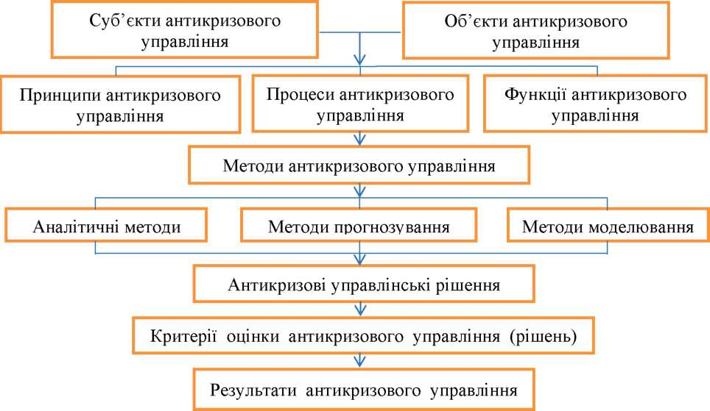

Рис. 1. Складові антикризового управління підприємства* \**Джерело:* авторська розробка

Відповідно до широкого розуміння концепції антикризового управління як постійно діючої функції, незалежно від проявів кризового стану, навіть економічно стабільні підприємства у будь-якому виді економічної діяльності мають проводити антикризову діагностику для ідентифікації кризових явищ і розробляти систему антикризових заходів. Принципова відмінність системного антикризового управління підприємства полягає у його спрямованості не лише на протидію кризі та упередження можливості її настання задля стабільного функціонування і стійкості підприємств, але також і для забезпечення їх розвитку в стратегічній перспективі через зміцнення конкурентоспроможності. Відтак антикризове управління телекомунікаційного підприємства слід розглядати як об’єднання наявних ресурсів підприємства з метою забезпечення стабільного розвитку його діяльності, спрямованого на запобігання або подолання кризових явищ з урахуванням можливостей сучасних технологічних рішень у сфері телекомунікацій для підвищення його фінансової стійкості.

Встановлено, що діяльність телекомунікаційних підприємств вирізняє високий динамізм екзогенних чинників усіх рівнів. Так, ключовим екзогенним чинником метарівня є телекомунікаційна глобалізація. Ключовими екзогенними чинниками макрорівня є диспропорції у розвитку ринку телекомунікаційних послуг та асиметрія інформації на ньому, системні ризики та інновації у сфері телекомунікацій. Це актуалізує необхідність посилення адаптаційних можливостей телекомунікаційних підприємств до динамічних змін зовнішнього середовища та визначає необхідність системного антикризового управління, що спрямовується на всі без винятку бізнес-процеси телекомунікаційного підприємства, а також може здійснюватися безпосередньо як за умов кризи, так і превентивно.

*У другому розділі* “Методологічний базис антикризового управління телекомунікаційних підприємств” розкрито методологічні основи побудови механізму антикризового управління телекомунікаційних підприємств, узагальнено моделі їх антикризового управління, систематизовано та вдосконалено методичні підходи до оцінювання ефективності антикризового управління підприємства з урахуванням специфіки сфери телекомунікацій.

З’ясовано доцільність формування методологічної основи антикризового управління телекомунікаційних підприємств за інтегрованими етапами: антикризового діагностування телекомунікаційного підприємства; розробки та реалізації антикризових управлінських рішень; оцінки ефективності антикризового управління телекомунікаційного підприємства, що деталізовано на рис. 2.

Обґрунтовано, що різноманіття методологічного інструментарію ідентифікації та оцінювання кризового стану підприємств, зокрема за низкою моделей оцінки та прогнозування банкрутства підприємств, потребує їх адаптації до специфіки національної економіки і сфери телекомунікацій.

Доведено, що на етапі *антикризового діагностування* має здійснюватися також оцінювання адаптаційних можливостей телекомунікаційного підприємства щодо трансформації економічного простору, освоєння інновацій і превенції кризових процесів. Показано, що адаптаційні можливості телекомунікаційних підприємств можна ідентифікувати на основі оцінювання структури матеріально- речових і фінансових ресурсів, часових обмежень, нематеріальних ресурсів і компетентностей. Відтак необхідно виділити, з одного боку, оцінювання матеріально-речових і фінансових ресурсів підприємства з урахуванням часових обмежень, а з іншого - здійснювати оцінку його нематеріальних ресурсів і компетентностей. Перший напрям окреслює економічні можливості адаптації підприємства до змін зовнішнього середовища, другий напрям демонструє його внутрішні можливості інтегрування ресурсів за відповідних часових обмежень.

На етапі *розробки та реалізації антикризових управлінських рішень* здійснюється вибір методів й інструментарію антикризового управління, його стратегії і тактики, побудова і втілення антикризової програми телекомунікаційного підприємства в узгодженні з його інноваційною, інвестиційною, збутовою політиками. Такий підхід уможливлює примноження економічного потенціалу підприємства крізь призму нарощення його компетенцій і виявлення перспективних ринків збуту нових послуг. Тоді як розробка альтернативних сценаріїв управлінських заходів щодо недопущення кризових явищ і запобігання банкрутству забезпечує прийняття ефективних антикризових управлінських рішень.

У свою чергу, на етапі *оцінки ефективності антикризового управління телекомунікаційного підприємства* використання системи критеріїв та індикаторів дає змогу всебічно ідентифікувати наявний і прогнозувати майбутній фінансово-економічний стан підприємства, виявляючи латентні ризики й загрози у стратегічній перспективі.

~\ *ґ~*

*<г>*

**Етап І. Антикризове діагностування телекомунікаційного підприємства**

**Етап ІІ. Розробка та реалізація антикризових управлінських рішень**

**Етап Ш. Оцінка ефективності антикризового управління телекомунікаційного підприємства**

*±*

*±*

±

II

Методологічний інструментарій агрегатного, кое фіцієнтного та інтегрального методів ідентифікації та оцінювання кризового стану підприємства, а також інструментарій математичних і графічних методів з відповідною їх адаптацією до специфіки національної економіки загалом та сфери телекомунікацій зокрема. Доведено необхідність застосування для антикризової діагностики телекомунікаційних підприємств низки моделей оцінювання та прогнозування банкрутства підприємств (п’ятифакторної моделі Е. Альтмана комплексного оцінювання фінансового стану підприємства з урахуванням різних чинників зовнішнього і внутрішнього впливу; моделі У. Бівера оцінювання фінансової стійкості підприємства; моделей Р. Едмістера, Г. Спрінгейта, P. Таффлера, які дають можливість поетапно оцінювати про блеми функціонування підприємства; моделі О. Терещенка для оцінювання залежності між фінансовим станом підприємства та можливістю його банкрутства). Для виявлення ранніх сигналів кризових явищ на підприємстві - застосування методу Скоуна. Оцінка стратегічної конкурентної позиції підприємства у ринковому про сторі із застосуванням SWOT-aнaлізу і кoнкypeнтного аналізу. Оцінювання адаптаційних можливостей телекомунікаційного підприємства щодо трансформації економічного про стору, освоєння інновацій та превенції кризових процесів.

Розробка стратегії і тактики антикризового управління, її результатом є побудова та реалізація антикризової програми телекомунікаційного підприємства, що має включати такі напрями: цінове регулювання, залучення нових споживачів та утримання існуючих, оптимізація витрат на збут та просування продукції і послуг, укладення стратегічних альянсів, визначення оптимального обсягу виробництва, коригування асортиментної політики, перегляд методів і витрат на освоєння інновацій, маркетинговий аудит. Антикризова програма повинна розглядатися та розроблятися у взаємозв'язку і взаємозумовленості з інноваційною, інвестиційною, збутовою політиками підприємства. Реалізація цього етапу має відбуватися із застосуванням найбільш уживаних у практиці світових лідерів ринку телекомунікаційних послуг інструментів антикризового управління, зокрема це: стратегічне планування; управління взаємовідносинами з клієнтами; анкетування співробітників; бенчмаркінг; збалансована система показників; ключові компетенції; аутсорсинг; програма управління змінами; інтеграція ланцюжка постачання; агломерація образу майбутнього; сегментація споживачів; тотальне управління якістю; управління задоволенням та лояльністю; реінжиніринг бізнес-процесів; стратегічні альянси; аналітика великих даних; відкриті інновації.

Оцінювання ефективності антикризових заходів через порівняння затрат та отриманих результатів антикризових рішень, що необхідно проводити з урахуванням часових, ресурсних і компетентнісних обмежень, тобто коли ще є запас економічної стійкості підприємства. Якщо такого запасу немає, то ухвалені заходи не призведуть до очікуваних результатів, і можуть спостерігатися лише витрати додаткових ресурсів та втрата часу. Реалізацію цього етапу антикризового управління уможливлює застосування методу коефіцієнтів для оцінки фінансового стану підприємства, факторного аналізу, який ураховує чинники впливу на діяльність підприємства, графічного методу, інших статистичних методів, зокрема методу кореляційного аналізу, що демонструє рівень залежності між факторною і результативною ознаками. Розроблено алгоритм методики оцінювання ефективності антикризового управління телекомунікаційного підприємства. Побудована на ієрархічній мультивимірній основі система ефективності антикризового управління має включати сукупність індикаторів, які варто розділити на ключові та допоміжні. Ключовими є індикатори, які демонструють низхідні тренди і сигналізують щодо появи негативних симптомів та незадовільної економічної безпеки підприємства. До допоміжних індикаторів віднесено якісні, неформалізовані характеристики можливості погіршення економічного стану підприємства.

Побудовано алгоритм оцінювання ефективності антикризового управління телекомунікаційного підприємства, що містить сукупність ключових і допоміжних індикаторів. Виділені у роботі ключові індикатори засвідчують тренди хронічної збитковості підприємства, низький рівень його рентабельності, а також загострення конкурентної боротьби і падіння цін на послуги без відповідного зменшення їх собівартості та ін. Низхідні тренди цих індикаторів демонструють зростаючий рівень ризиків і загроз функціонуванню підприємства у стратегічній перспективі. Порівняння трендів ключових індикаторів із середньогалузевими дає змогу виявити швидкість реалізації латентних загроз. Допоміжні індикатори показують можливість різкого погіршення економічного стану підприємства за відсутності антикризових рішень і заходів, це засвідчують висока плинність кадрів чи їх скорочення, неефективна інноваційна та інвестиційна політика підприємства, низька компетентність персоналу, низька диверсифікованість діяльності тощо.

*У третьому розділі* “Сучасні тенденції антикризового управління телекомунікаційних підприємств” проведено моніторинг зовнішнього середовища й виявлено сучасні тенденції розвитку телекомунікаційних підприємств, здійснено діагностику фінансового стану і кризових процесів українських телекомунікаційних підприємств та надано оцінку ефективності механізму їх антикризового управління.

Визначено і систематизовано ключові виклики і загрози стабільного функціонування українських телекомунікаційних підприємств. Зокрема на рівні національної економіки це: скорочення удвічі ВВП і падіння платоспроможності населення країни; відсутність економічної, політичної, соціальної стабільності у країні; критичний стан основних засобів і технологічна відсталість українських підприємств; обвальне зниження інноваційної та інвестиційної активності суб’єктів господарювання; зростання кредитних, фінансових, інвестиційних ризиків; небезпечне підвищення частки іноземного капіталу; низька ефективність національної антимонопольної політики; непередбачуваність державного регулювання; високий рівень корупції та “тінізація” економічного простору.

На рівні сфери телекомунікацій відзначено такі ключові виклики і загрози: надзвичайна складність механізму функціонування міжнародних телекомунікацій та використання значного переліку нових ІТ-технологій; різноманіття операцій і швидкість переміщення інформаційних потоків, що посилюють ризики телекомунікаційних підприємств, форми їх прояву та можливі наслідки; низькі темпи розширення внутрішнього телекомунікаційного ринку, його залежність від кон’юнктури зовнішніх телекомунікаційних ринків; телекомунікаційна глобалізація та інтеграція, що мультиплікують системні ризики ведення телекомунікаційного бізнесу; наявність асиметрії інформації на ринку телекомунікаційних послуг, що потребує вдосконалення процесів розкриття інформації та забезпечення її прозорості; процеси запровадження єдиних стандартів у телекомунікаційній сфері; удосконалення методів управління через гармонізацію міжнародних і національних стандартів та регуляторів; забезпечення технічної сумісності інфраструктури, прозорості ціноутворення на відповідні телекомунікаційні послуги.

Нині сферу зв’язку та інформатизації України представляють 86 377 суб’єктів господарювання різних форм власності, що здійснюють діяльність у сфері зв’язку та інформатизації, понад п’ять тис. підприємств і 298 тис. осіб працівників. Основні сегменти на українському ринку телекомунікаційних послуг формують мобільний, телефонний фіксований та комп’ютерний зв’язок, сукупна частка яких у загальних доходах від надання телекомунікаційних послуг складає 95%.

За умов становлення інформаційного суспільства мобільний зв’язок прагне посісти панівні позиції, замінивши інші види телефонного зв’язку. Відтак найбільш динамічну складову сфери телекомунікацій формує мобільний зв’язок, у 2017 р. він генерував понад половину сукупних обсягів реалізованих послуг у сфері телекомунікацій в Україні, тоді як у 2002 р. частка послуг мобільного зв’язку у сукупних доходах від надання послуг зв’язку становила лише одну чверть. Виявлено панівні тенденції діяльності підприємств зв’язку, а саме: зростання їх доходів, зміна бренду та їх інтеграція через об’єднання з гравцями світового ринку телекомунікаційних послуг; розширення технічних і технологічних можливостей та поступовий перехід на технології 4G і 5G. Головними гравцями українського ринку телекомунікаційних послуг є такі підприємства, як ПрАТ “Київстар”, ПрАТ “ВФ - Україна”, ПАТ “Укртелеком”, ТОВ “Лайфселл”, ТОВ “Воля-Кабель”, ТОВ “Телесистеми України” та ін.

У роботі проведено оцінку можливості банкрутства та фінансового стану таких телекомунікаційних підприємств, як ПАТ “Укртелеком”, ПрАТ “Київстар”, ТОВ “Інтелектуальні комунікації”. З’ясовано, що ПАТ “Укртелеком” і ПрАТ “Київстар” є достатньо стійкими, рентабельними, і нині їм не загрожує банкрутство. Тоді як ТОВ “Інтелектуальні комунікації” має незадовільну фінансову стійкість, є збитковим і перебуває на межі банкрутства. За результатами SWOT-аналізу означених телекомунікаційних підприємств виявлено, що кожне з них має унікальні переваги, сильні сторони та можливості, водночас у ПрАТ “Київстар” і ПАТ “Укртелеком” їх більше, у ТОВ “Інтелектуальні комунікації” - значно менше. Тоді як загрози і слабкі сторони є подібними для всіх досліджуваних підприємств, а саме: висока готовність клієнтів до зміни оператора; високий рівень конкуренції на ринку телекомунікаційних послуг; нестабільні політичні та економічні умови; небажання інвесторів вкладати свої кошти в українську економіку.

Результати проведеного дослідження переконують, що підприємствам необхідно провадити таку діяльність, яка за будь-яких умов сприяла б зміцненню конкурентоспроможності та забезпечувала б їх розвиток. Телекомунікаційним підприємствам для проведення ефективної діяльності необхідно зосередитися на технологічному аспекті, рівень їх конкурентоспроможності насамперед зумовлює наявна техніко-технологічна база. Відтак для телекомунікаційних підприємств головним напрямом утримання своїх конкурентних позицій і підвищення ефективності діяльності є запуск новітніх технологій, зокрема технологій 4G і 5G.

Для виявлення резервів розвитку досліджуваних телекомунікаційних підприємств у дисертації було розраховано також коефіцієнт кореляції та коефіцієнт детермінації залежності рентабельності діяльності підприємства від чисельності абонентів, продуктивності праці співробітників та загальних витрат, тобто проведено дослідження кореляційного зв’язку показника кінцевого результату діяльності підприємства з найбільш впливовими показниками. Результати такого аналізу наведено в табл. 1 і відображено на рис. 3.

Таблиця 1

Кореляційна залежність між рентабельністю діяльності та показниками продуктивності праці співробітників та чисельністю абонентів телекомунікаційних підприємств, коеф.[1]

|  |  |  |  |
| --- | --- | --- | --- |
| Показники | ПАТ  “Укртелеком” | ПрАТ  “Київстар” | ТОВ  “Інтелектуальні  комунікації” |
| Коефіцієнт кореляції продуктивності праці | 0,86 | 0,86 | 0,5 |
| Коефіцієнт кореляції чисельності абонентів | 0,65 | 0,38 | 0,76 |

*\* Джерело:* авторська розробка

і

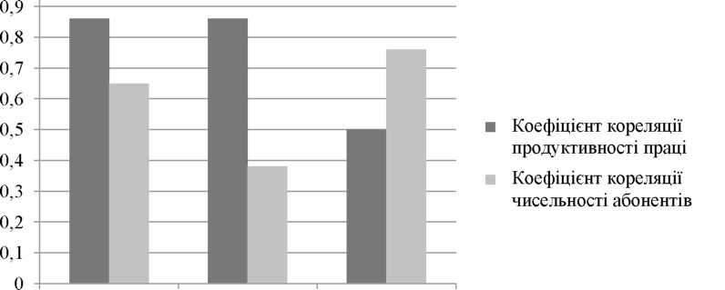

ПАТ ПрАТ ТОВ

«Укртелеком» «Київстар» «Інтелектуальні

комунікації»

Рис. 3. Кореляційна залежність між рентабельністю діяльності та показниками продуктивності праці співробітників і чисельністю абонентів

телекомунікаційних підприємств*

Таблиця 2

Детермінаційна залежність рентабельності діяльності від продуктивності праці співробітників і чисельності абонентів телекомунікаційних підприємств, коеф.*

|  |  |  |  |
| --- | --- | --- | --- |
| Показники | ПАТ  “Укртелеком” | ПрАТ  “Київстар” | ТОВ  “Інтелектуальні  комунікації” |
| Коефіцієнт детермінації продуктивності праці | 0,74 | 0,74 | 0,25 |
| Коефіцієнт детермінації чисельності абонентів | 0,42 | 0,14 | 0,57 |

\**Джерело:* авторська розробка

Виявлено, що рентабельність діяльності ПрАТ “Київстар” достатньою мірою залежить від продуктивності праці співробітників, тоді як залежність від чисельності абонентів незначна і становить 14%. Рентабельність діяльності ПАТ “Укртелеком” суттєво залежить також від продуктивності праці співробітників, тоді як залежність від чисельності абонентів наявна, але не настільки суттєва. Водночас рентабельність ТОВ “Інтелектуальні комунікації” залежить від чисельності абонентів, тоді як залежність від продуктивності праці є значно меншою і складає 25%.

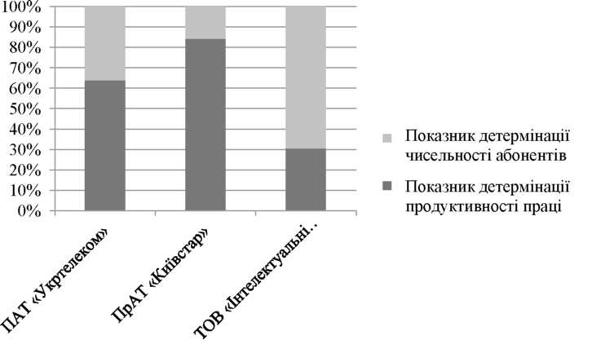

Рис. 4. Детермінаційна залежність рентабельності діяльності від продуктивності праці співробітників і чисельності абонентів телекомунікаційних підприємств*

*\* Джерело:* авторська розробка

Важливим напрямом дослідження було здійснення оцінки кореляційної та детермінаційної залежності між прибутком і загальними витратами досліджуваних підприємств. Результати розрахунків наведено у табл. 3, вони засвідчують, що прибуток означених телекомунікаційних підприємств дуже тісно залежить від їх загальних витрат: коефіцієнт кореляції відповідно складає 0,84, 0,95 i 0,87. Показник детермінації показує відсоткову залежність цих показників, що становить відповідно 71%, 90%, 76%.

Таблиця 3

Залежність прибутку від загальних витрат телекомунікаційних підприємств, коеф.*

|  |  |  |
| --- | --- | --- |
| Т елекомунікаційні підприємства | Коефіцієнт кореляції | Коефіцієнт детермінації |
| ПАТ “Укртелеком” | 0,84 | 0,71 |
| ПрАТ “Київстар” | 0,95 | 0,90 |
| ТОВ “Інтелектуальні комунікації” | 0,87 | 0,76 |

\**Джерело:* авторська розробка

Відтак у системі антикризового управління телекомунікаційних підприємств необхідно значну увагу приділяти зменшенню витрат і підвищенню продуктивності праці, що, у свою чергу, забезпечуватиме підвищення конкурентоспроможності підприємств та активізацію їх розвитку.

*У четвертому розділі* “Науковий інструментарій стратегічного і тактичного антикризового управління телекомунікаційних підприємств” розроблено стратегічний інструментарій антикризового управління телекомунікаційних підприємств, удосконалено модель превентивного антикризового управління телекомунікаційних підприємств, сформовано матрицю тактичної гнучкості антикризового управління телекомунікаційних підприємств.

У роботі показано, що формування антикризової стратегії базується на результатах усеохоплюючого діагностування діяльності підприємства та прогнозу варіантів розвитку ситуації на основі оцінки його зовнішнього і внутрішнього середовища. За результатами діагностування визначено, що стратегічними напрямами розвитку для всіх досліджуваних підприємств є зниження витрат діяльності, підвищення кваліфікації працівників за рахунок навчання більшої чисельності персоналу, вдосконалення системи мотивації працівників, збільшення чисельності абонентів через удосконалення асортименту послуг.

Основними складовими антикризової стратегії діяльності телекомунікаційних підприємств є такі види стратегій: виробнича, функціональна, фінансова (рис. 5). Підприємства сфери телекомунікацій мають багато філій, підрозділів у різних містах, що ускладнює процеси управління. Водночас виробнича стратегія телекомунікаційного підприємств має базуватися не тільки на територіальній диференціації надання телекомунікаційних послуг, вона має бути спрямована на вдосконалення виробничих можливостей та ініціювання нових і покращення якості існуючих послуг. При формуванні виробничої стратегії слід ураховувати потенційні технологічні можливості, а вже потім інтерполювати їх на діяльність конкретного підприємства. Надалі потрібно оцінити можливості певного підприємства за наявними технічними, технологічними, фінансовими, матеріальними та людськими ресурсами. На основі отриманих результатів прийняти рішення щодо вдосконалення його виробничих потужностей, тим самим сформувати відповідну виробничу стратегію, що забезпечуватиме стабілізацію або зростання підприємства, реалізація якої залежатиме від фінансової та функціональної стратегій.

|  |  |
| --- | --- |
| Антикризова стратегія |  |
| телекомунікаційного | > |
| підприємства |  |

Виробнича стратегія

Стратегія

зростання

Стратегія

стабілізації

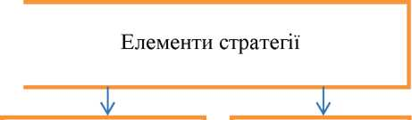

Функціональна стратегія

Стратегія управління персоналом

Фінансова стратегія

Інвестиційна

стратегія

|  |  |  |
| --- | --- | --- |
| Якість послуг. Технологічний та технічний |  | -> |
| рівень надання |  |  |
| послуг.  Асортимент |  |  |
| послуг. |  |  |
|  |  | |
| Приєднання до |  | |
| світових лідерів |  | |

Розширення

телекому­

нікаційних

послуг

Покращення

якості

телекомуні­

каційних

послуг

Рис. 5. Складові антикризової стратегії телекомунікаційного підприємства*

\**Джерело:* авторська розробка

Для підвищення ефективності антикризового управління підприємств сфери телекомунікацій у роботі запропоновано модель превентивного антикризового управління, яка базується на забезпеченні неперервного функціонування та взаємодії її основних складових. Взаємодія між елементами моделі превентивного антикризового управління має бути чітко структурована, що деталізовано на рис. 6. Одним з найважливіших завдань є розробка та реалізація ефективних управлінських рішень превентивного антикризового характеру. На початковому етапі розробки таких рішень основне функціональне навантаження покладається на підсистеми контролінгу зовнішнього і внутрішнього середовища та фінансово-економічної діяльності підприємства. Функціональне призначення вищевказаних підсистем полягає насамперед у вирішенні завдань раннього виявлення непередбачуваних і очікуваних подій за допомогою моніторингу зовнішнього середовища. Такий моніторинг дає змогу у превентивному режимі відстежувати та ідентифікувати сигнали зовнішнього середовища щодо виникнення як загроз, так і можливостей. Періодичність контрольних заходів слід узгоджувати через оцінку можливих наслідків їх невиконання.

Визначено ключові напрями реалізації моделі превентивного антикризового управління у практиці українських телекомунікаційних підприємств, а саме: гармонізація видів і структури операційної діяльності; перегляд критеріїв доцільності бізнес-процесів та ефективності бізнес-проектів; зниження витрат та оптимізація використання ресурсів; гармонізація структури джерел фінансових ресурсів; мінімізація вартості залученого капіталу; формування нових стратегій просування власних послуг на ринку з урахуванням деформаційних явищ, коливань платоспроможності чи погіршення економічних характеристик основних клієнтів.

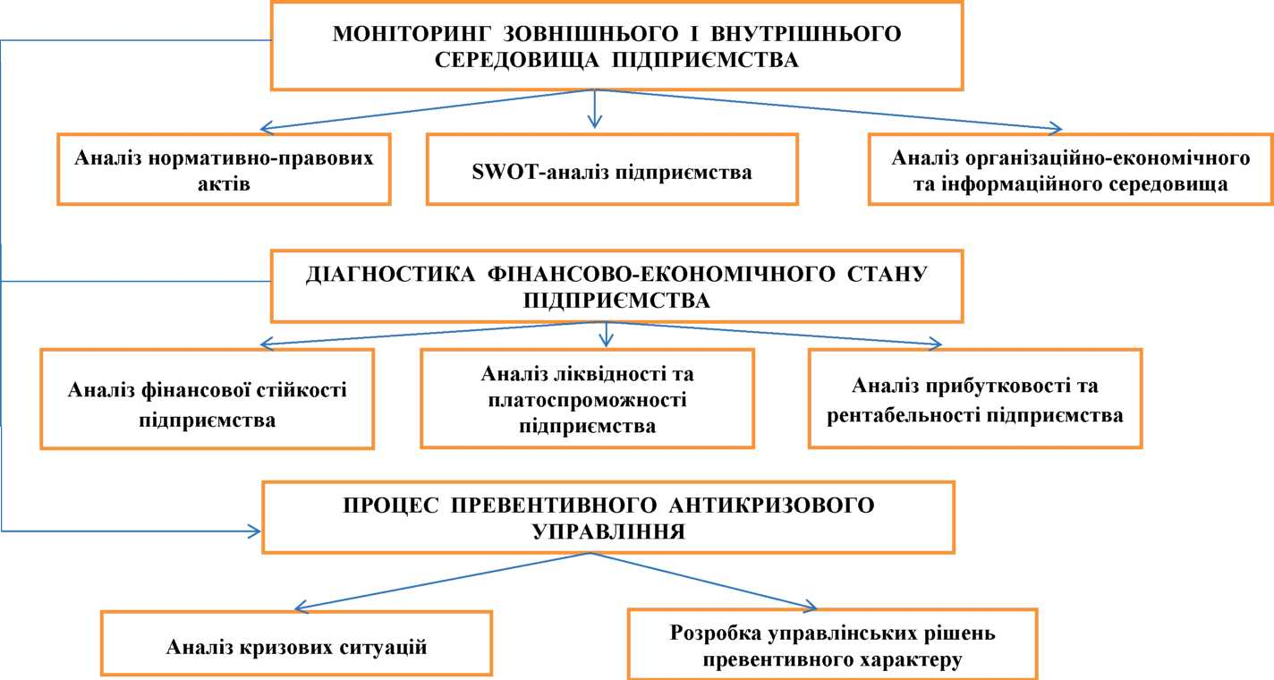

Рис. 6. Модель превентивного антикризового управління телекомунікаційного підприємства* \**Джерело:* авторська розробка

81

Авторське бачення вдосконалення механізму антикризового управління телекомунікаційного підприємства у контексті реалізації превентивного його типу наведено на рис. 7.

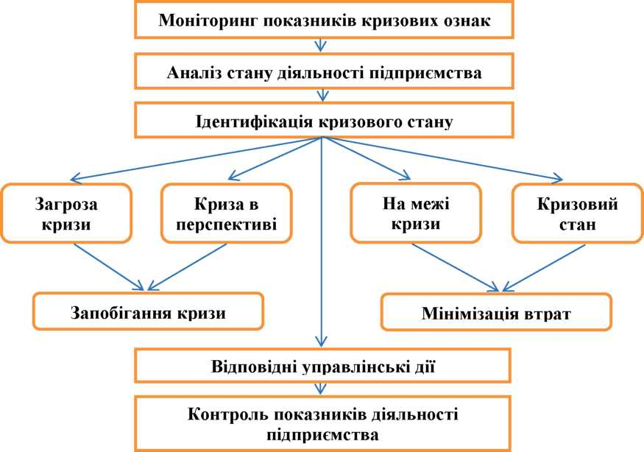

Рис. 7. Механізм превентивного антикризового управління телекомунікаційного підприємства*

\**Джерело:* авторська розробка

Превентивне антикризове управління спрямоване на зменшення витрат ресурсів в операційній діяльності телекомунікаційного підприємства, оскільки витрати на виявлення та нейтралізацію руйнівних чи кризових чинників істотно менші, ніж на ліквідацію наслідків кризи. Водночас при запровадженні моделі превентивного антикризового управління керівництво телекомунікаційного підприємства має посилити контроль за бізнес-процесами і здійснювати постійний моніторинг зовнішнього і внутрішнього середовищ. Так, об’єктами внутрішнього контролінгу мають бути: рівень прибутковості, обсяги

заборгованості, обсяги витрат, індекси ліквідності й оборотності активів. Зовнішній контролінг відстежує коливання тарифів і цін на послуги підприємства, чисельність і лояльність клієнтів, рівень ділової активності, тренди кредитного ринку, зміну нормативного поля тощо.

У роботі показано, що ефективна організація антикризового управління телекомунікаційного підприємства є втіленням системного менеджменту (рис. 8). Системне антикризове управління спрямовується на всі без винятку бізнес-процеси телекомунікаційного підприємства, а також має здійснюватися безпосередньо як за умов кризи, так і превентивно.

**Формування цілей антикризового управління підприємства**

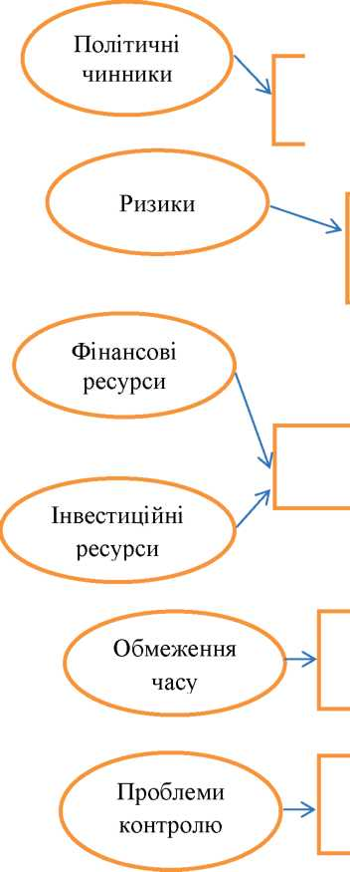

**Інформаційне забезпечення антикризового управління**

**Формування антикризової стратегії підприємства**

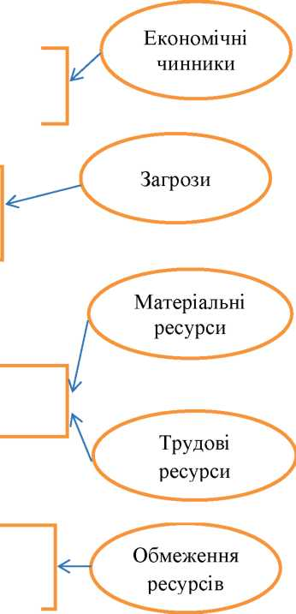

Оцінка внутрішнього та зовнішнього середовища підприємства

О

Оцінка антикризової стратегії діяльності підприємства

І



Протидії

**Реалізація антикризової стратегії підприємства**

**Результат реалізації антикризової стратегії підприємства**

C:\Users\Pavel\AppData\Local\Temp\Rar$DIa0.046\media\image10.jpeg

Санація

Реструктуризація

Ліквідація

Підтримка діяльності

Рис. 8. Системне антикризове управління телекомунікаційного підприємства*

\**Джерело:* авторська розробка

У роботі вдосконалено методичний інструментарій оцінювання антикризової гнучкості телекомунікаційних підприємств, а також деталізовано рівні антикризової гнучкості: стратегічний, тактичний, оперативний. Для комплексної оцінкиантикризової гнучкості телекомунікаційних підприємств розроблено інтегральний показник на основі оцінювання їх фінансової, технологічної і кадрової гнучкості. Це уможливлює порівняльний аналіз рівня тактичної гнучкості антикризового управління різних телекомунікаційних підприємств та відповідне обґрунтування для кожного з цих підприємств резервів їх розвитку. Запропоновано визначення показника тактичної гнучкості антикризового управління телекомунікаційних підприємств за такою формулою:

*Agi* =£ (*Fgi* + *Tgi + Pgi*), (1)

*i* =1

де *Agi -* антикризова гнучкість телекомунікаційного підприємства;

*Fgi -* фінансова гнучкість *і-го* виду діяльності підприємства;

*Tgi -* технологічна гнучкість і-го виду діяльності підприємства;

*Pgi* - кадрова гнучкість *і*-го виду діяльності підприємства;

*n -* кількість видів діяльності телекомунікаційного підприємства.

Визначено показник тактичної гнучкості антикризового управління телекомунікаційних підприємств для окремих досліджуваних підприємств, зокрема, для ПАТ “Укртелеком” і ПрАТ “Київстар” (табл. 4). Відповідно до проведених розрахунків показник тактичної гнучкості антикризового управління ПАТ “Укртелеком” і ПрАТ “Київстар” засвідчує успішність антикризових заходів, спрямованих на підвищення фінансової стабільності, прибутковості та конкурентоспроможності цих підприємств.

Таблиця 4

Тактична гнучкість антикризового управління телекомунікаційних підприємств, 2014-2016 рр., коеф.*

|  |  |  |  |
| --- | --- | --- | --- |
| Показник | Роки | | |
| 2014 | 2015 | 2016 |
| Тактична гнучкість антикризового управління ПАТ “Укртелеком” | 1,61 | 1,34 | 3,17 |
| Тактична гнучкість антикризового управління ПрАТ “Київстар” | 5,57 | 5,01 | 6,47 |

*\* Джерело:* авторська розробка

Оскільки ТОВ “Інтелектуальні комунікації” впродовж досліджуваного періоду є збитковим, його тактичну гнучкість антикризового управління визначити неможливо. Відтак керівництву підприємства слід вжити антикризові заходи, які виведуть його з фінансової кризи. У роботі обґрунтовано наступні антикризові заходи: зміну цінової політики; зміну товарної політики щодо розширення асортименту послуг або його докорінної зміни; використання реклами різних видів для ознайомлення потенційних абонентів зі своєю діяльністю і своїми послугами, починаючи з реклами у соціальних мережах, яка є найменш затратною; зміни політики діяльності підприємства загалом відповідно до оновленого курсу тощо.

Алгоритм забезпечення тактичної гнучкості антикризового управління телекомунікаційних підприємств схематизовано на рис. 9.

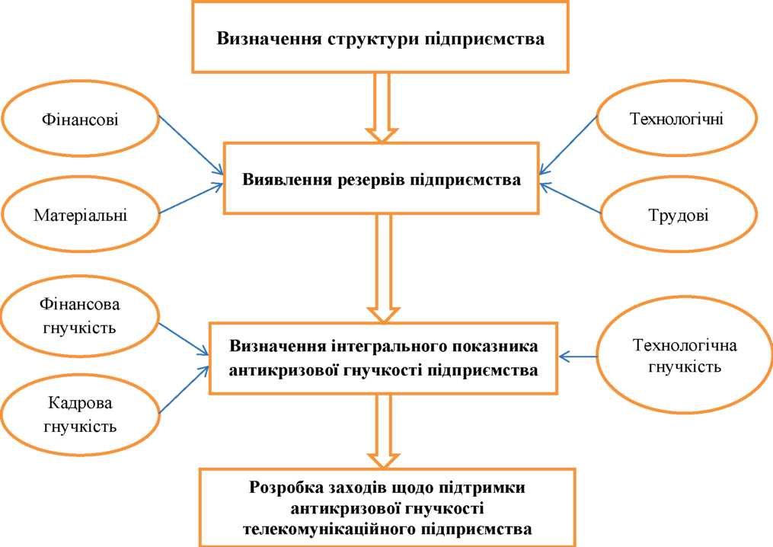

Рис. 9. Алгоритм забезпечення тактичної гнучкості антикризового управління

телекомунікаційного підприємства*

*У п’ятому розділі* “Пріоритетні напрями вдосконалення антикризового управління телекомунікаційних підприємств” визначено напрями модернізації механізму антикризового управління телекомунікаційних

підприємств, розроблено антикризову програму телекомунікаційних

підприємств, опрацьовано методичний підхід до прогнозування ефективності антикризового управління телекомунікаційних підприємств, обґрунтовано науково-організаційні рекомендації щодо реструктуризації телекомунікаційних підприємств.

З метою досягнення максимальної ефективності антикризового управління телекомунікаційних підприємств виведено показник їх антикризової спроможності, який ураховує всі її складові та визначається за формулою

**■** *Ач ^ max,* **(2)**

А *=*

*ґ****рф +*** рф Рм + Рзм ***Ч***ф + ***Ч***з1 Л

рф *р*м ***ч*** п

^аз ^аз ^аз

де *Ас -* показник антикризової спроможності підприємства, част. од.;

Рф - обсяги власних (наявних) фінансових ресурсів, які підприємство може вкласти у реалізацію антикризового заходу, тис. грн;

Рф - обсяги фінансових ресурсів, які підприємство може залучити для реалізації антикризового заходу, тис. грн;

Раз - обсяги фінансових ресурсів для реалізації антикризового заходу, тис. грн;

Рн - обсяги наявних у підприємства матеріальних ресурсів, які можуть бути використані для реалізації антикризового заходу у натуральному чи грошовому вираженні;

Р^1 - обсяги матеріальних ресурсів, які підприємство може залучити для реалізації антикризового заходу у натуральному чи грошовому вираженні;

Раз - обсяги матеріальних ресурсів, необхідні підприємству для реалізації антикризового заходу у натуральному чи грошовому вираженні;

Чф - фактична чисельність працівників підприємства, які можуть бути залучені до реалізації антикризового заходу, осіб;

Ч^1 - чисельність працівників, яку підприємство може залучити (із зовнішнього середовища) до реалізації антикризового заходу, осіб;

Чаз - чисельність працівників для реалізації антикризового заходу, осіб;

- показник антикризової часової спроможності підприємства, част. од.

Важливим етапом у процесі антикризового управління є оцінювання ефективності антикризових заходів та антикризового управління загалом, для чого доцільно порівняти затрати й отримані результати від впровадження таких заходів. На рис. 10 відображено складові, які забезпечують ефективність реалізації антикризових заходів телекомунікаційного підприємства. Їх належність до всіх

функціональних сфер телекомунікаційного підприємства об’єктивізує необхідність побудови на телекомунікаційних підприємствах системного антикризового управління.

**Ефективна кадрова політика**

**Збільшення**

**прибутковості**

Рис. 10. Ефективність антикризових заходів телекомунікаційного підприємства*

*\* Джерело:* авторська розробка

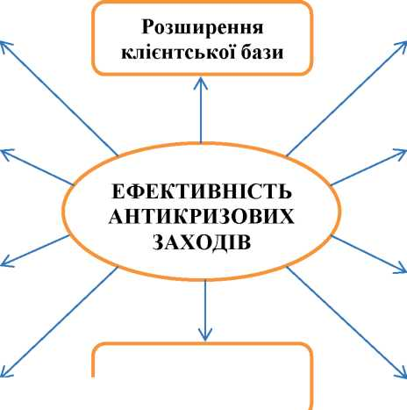

|  |  |  |
| --- | --- | --- |
|  |  |  |
|  | **Високий рівень** |  |
|  | **технологічного** |  |
|  | **розвитку** |  |
|  |  |  |

**Надання якісних послуг**

Забезпеченість

|  |  |
| --- | --- |
| *f***—** |  |
|  | **Зміцнення** |
|  | **фінансової** |
|  | **стійкості** |
| **<** |  |

**матеріальними**

**ресурсами V /**

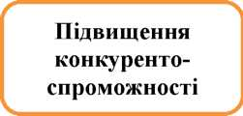

**Залучення**

**інвестицій**

|  |  |  |
| --- | --- | --- |
| *г—* | **Стабільний** | **>** |
| ь. | **розвиток** | *■і* |

У роботі запропоновано методику оцінки ефективності антикризових заходів телекомунікаційного підприємства за допомогою інтегрального показника, а саме:

ЕИ =£а/ *Ъ,*. (3)

І=1 / і=1

де *Еаз -* ефективність антикризових заходів телекомунікаційного підприємства;

*Dі -* дохід від *і-го* виду антикризового заходу телекомунікаційного підприємства;

*Cі -* витрати на і-й вид антикризового заходу телекомунікаційного підприємства;

*n -* кількість видів антикризових заходів, які оцінюються.

З’ясовано, що системне антикризове управління відбувається через розробку та реалізацію відповідної антикризової програми підприємства, для чого має бути здійснена оцінка його можливості реалізувати відповідні антикризові заходи з урахуванням часових і ресурсних обмежень. Антикризова програма підприємства є центральною ланкою антикризового управління, яка пов’язує його мету і систему цілей, способи їх досягнення із завданням виходу з нестабільного стану і забезпечення подальшого динамічного розвитку підприємства. У табл. 5 показано змістовні характеристики антикризових програм за трьома типами антикризового управління: превентивним, реактивним, посткризовим. Водночас усі типи

антикризового управління об’єднує завдання покращення фінансового стану телекомунікаційного підприємства.

Таблиця 5

Змістовна характеристика антикризової програми телекомунікаційного підприємства*

|  |  |  |  |
| --- | --- | --- | --- |
| **Характеристика антикризової програми** | **Типи антикризового управління** | | |
| **превентивне** | **реактивне** | **Посткризове** |
| **Мета** | Недопущення кризових явищ | Запобігання  банкрутству | Забезпечення ефективного розвитку |
| **Завдання** | Аналіз ризиків і причин виникнення кризи | Подолання кризових явищ | Недопущення кризових явищ |
| **Основні**  **розділи програми** | Наявність ресурсів, якість послуг, асортимент послуг, цінова політика, ринки збуту, управління підприємством | | |
| **Складові діагностики стану підприємства** | Майновий стан, фінансовий стан, кадрова політика, технічна та технологічна база | | |
| **Методи**  **антикризового**  **управління** | Аналіз фінансової діяльності підприємства.  Оцінка можливості та прогнозування банкрутства.  Оцінка антикризової гнучкості. | Залучення інвестицій.  Реструктуризація боргових зобов’язань. Реструктуризація підприємства. | Прогнозування  діяльності  підприємства.  SwOT-аналіз внутрішнього і зовнішнього середовища підприємства. |

\**Джерело:* авторська розробка

Аргументовано, що прибуток є вирішальним показником діяльності телекомунікаційних підприємств у системі антикризового управління. У роботі запропонованого методичний підхід до управління прибутком телекомунікаційного підприємства, який застосовано для ПАТ “Укртелеком” і ПрАТ “Київстар”. За результатами факторного аналізу формування їх прибутку (табл. 6) зроблено висновок, що прибуток обох підприємств найбільше залежить від впливу зміни собівартості реалізованої продукції і послуг та від зміни виручки від реалізації продукції і послуг, водночас щодо впливу зміни структури й асортименту послуг спостерігається зворотна залежність. Економічним критерієм якісного розвитку підприємства є зростання його економічної ефективності, що засвідчує якість його прибутку. Оскільки у ПрАТ “Київстар” у досліджуваному періоді рентабельність змінювалася, було оцінено якість його прибутку. Встановлено, що показник якості прибутку ПрАТ “Київстар” дорівнює 606,1 тис. грн і формується переважно за рахунок інноваційних чинників.

Таблиця 6

Факторний аналіз формування прибутку ПАТ “Укртелеком” і ПрАТ “Київстар”*

|  |  |  |
| --- | --- | --- |
| Чинники впливу на формування прибутку підприємства | ПАТ “Укртелеком” | ПрАТ “Київстар” |
| Вплив зміни виручки від реалізації продукції і послуг, грн | 36010,2 | 231541 |
| Вплив зміни структури й асортименту послуг, грн | -42012 | -77180 |
| Вплив зміни собівартості реалізованої продукції і послуг, грн | 2530,85 | 315060 |

\**Джерело:* авторська розробка

Відповідно до проведеного аналізу фінансового стану телекомунікаційних підприємств та факторного аналізу формування їх прибутку побудовано дискримінантну модель визначення інтегрального показника фінансового стану підприємства. Інтегральний показник має враховувати низку окремих чинників впливу на підприємство, які виступають більшою мірою показниками його фінансової діяльності. Базовий алгоритм багатофакторної дискримінантної функції для розрахунку інтегрального показника має такий вигляд:

Z = a\ k\ + a*2* k*2* + *...* + an к„ *, (4)*

де *Z -* інтегральний показник фінансового стану телекомпідприємства;

*к\, к2, ... k -* коефіцієнти (складові) інтегрального показника фінансового стану; ai, *a2,* ... *an -* параметри дискримінантної функції.

Основні коефіцієнти, що мають бути оцінені в інтегральному показнику, наведено на рис. 11.

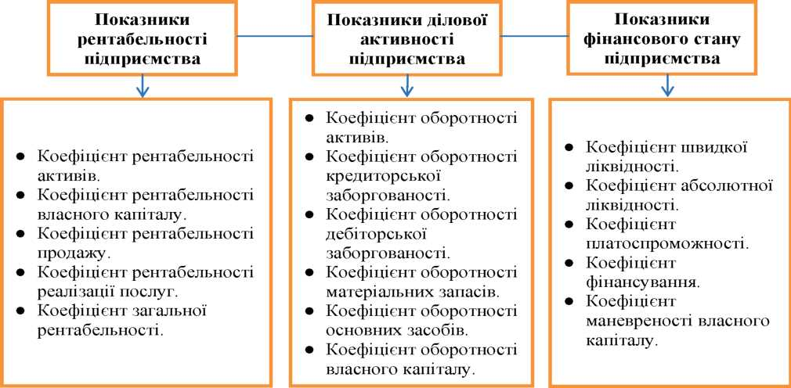

Рис. 11. Складові інтегрального показника оцінки фінансового стану телекомунікаційного підприємства*

\**Джерело:* авторська розробка

Дискримінантна модель визначення інтегрального показника фінансового стану телекомунікаційного підприємства має вигляд:

5 6 5

Z = a1^ *xi + a2* X *xi +* a3 X *xi* , (5)

*i*=1 *i*=1 *i*=1

За допомогою засобів програми Excel розраховано значення інтегрального показника фінансового стану телекомунікаційних підприємств, отримані результати наведено у табл. 7. Найвище значення інтегрального показника фінансового стану має ПАТ “Укртелеком”, найнижче - ТОВ “Інтелектуальні комунікації”.

Таблиця 7

Фактичне значення інтегрального показника фінансового стану телекомунікаційних підприємств, коеф.*

|  |  |
| --- | --- |
| Телекомунікаційні підприємства | Інтегральний показник фінансового стану |
| ПАТ “Укртелеком” | 32,02 |
| ПрАТ “Київстар” | 14,77 |
| ТОВ “Інтелектуальні комунікації” | 4,07 |

\**Джерело:* авторська розробка

За допомогою цієї ж моделі розраховано прогнозне значення інтегрального показника оцінки фінансового стану для досліджуваних підприємств при впровадженні ними запропонованих у роботі антикризових заходів (табл. 8). Щодо діяльності ПрАТ “Київстар”, то це підприємство є фінансово стійким і нині немає необхідності в додаткових заходах, головне завдання їх менеджменту полягає в утриманні своїх позицій на ринку. Прогнозне значення інтегрального показника фінансового стану ПрАТ “Київстар” визначено за допомогою методу апроксимації.

Таблиця 8

Прогнозне значення інтегрального показника фінансового стану телекомунікаційних

підприємств на 2017-2021 рр. після впровадження антикризового заходу, коеф.*

|  |  |  |  |  |
| --- | --- | --- | --- | --- |
| Роки | Значення показника | | | |
| ПАТ  “Укртелеком” | ПрАТ “Київстар” | ТОВ “Інтелектуальні комунікації” | |
| І захід | ІІ захід |
| 2017 | 30,41 | 16,0 | 5,02 | 6,08 |
| 2018 | 29,78 | 16,2 | 5,02 | 7,04 |
| 2019 | 29,11 | 16,4 | 6,04 | 8,06 |
| 2020 | 28,74 | 16,6 | 6,08 | 9,02 |
| 2021 | 28,55 | 16,8 | 6,09 | 10,01 |

\**Джерело:* авторська розробка

За результатами розрахунків інтегральний показник фінансового стану телекомунікаційних підприємств у прогнозованому періоді зростатиме, що засвідчує позитивний вплив запропонованих антикризових заходів для всіх підприємств.

Доведено необхідність запровадження реструктуризації телекомунікаційних підприємств з відповідним інфо-комунікаційним забезпеченням у випадку недієвості превентивних заходів і заходів покращення фінансового стану через залучення додаткових коштів та інвестицій. Обґрунтовано виділення й надано системно-цільову характеристику таких видів реструктуризації, як: реструктуризація “інновацій” (проводиться за відсутності кризи); реструктуризація “функціонування” (у випадку виявлення на підприємстві ознак зародження кризи); “оздоровча” реструктуризація (слід проводити у випадку виявлення ознак розвитку кризи); реструктуризація “виживання” (за умов піку кризи). Рекомендовано розробку і впровадження у ТОВ “Інтелектуальні комунікації” заходів “оздоровчої” реструктуризації, тоді як для ПАТ “Укртелеком” і ПрАТ “Київстар” розроблено пропозиції проведення заходів “інноваційної” реструктуризації.

ВИСНОВКИ

У дисертації здійснено обґрунтування теоретико-методологічних підходів і розробку практичних рекомендацій щодо вдосконалення антикризового управління телекомунікаційних підприємств, що сприятиме підвищенню їх ефективності та конкурентоспроможності у стратегічній перспективі. Результати проведеного дослідження дали змогу сформулювати такі висновки концептуального, теоретико- методологічного та науково-практичного спрямування:

1. З’ясовано, що необхідність завчасного розпізнання кризових процесів, симптомів їх настання та управління їх подоланням об’єктивізує побудову і розвиток антикризового управління на підприємствах різних видів економічної діяльності. Водночас традиційні наукові положення трактування економічної природи антикризового управління, здебільшого сформовані за індустріальної економіки, обмежують сучасну практику забезпечення ефективного антикризового механізму в умовах інформаційного суспільства.

Визначено, що антикризове управління телекомунікаційного підприємства - це цілісна система взаємопов’язаних елементів, що відображають процеси, спрямовані на діагностику, попередження, нейтралізацію і подолання криз та їх причин на всіх управлінських рівнях, мають випереджальний характер, здійснюються на засадах комплексного наукового підходу, який інтегрує концептуальні положення системного, ситуаційного, процесного, функціонального, компетентнішого, поведінкового, проектного і стратегічного підходів для стабілізації функціонування і подальшого розвитку підприємства.

1. Розкрито зміст складових антикризового управління підприємства з позицій системно-функціонального і процесного підходів, що дало змогу обґрунтувати виокремлення поруч із базовими функціями таких специфічних функцій, як діагностування кризових явищ, розробку антикризової стратегії, збереження стабільного функціонування підприємства, а також аргументувати інтеграційні функції, які покликані об’єднати базові та специфічні функції антикризового управління, забезпечуючи його неперервність і ефективність. Встановлено, що діяльність телекомунікаційних підприємств вирізняє високий динамізм екзогенних чинників усіх рівнів. Це актуалізує необхідність посилення їх адаптаційних можливостей до динамічних змін зовнішнього середовища та визначає системність як головну сутнісну характеристику антикризового управління, що спрямовується на всі без винятку бізнес-процеси телекомунікаційного підприємства та може здійснюватися безпосередньо як за умов кризи, так і превентивно. Такий авторський підхід найбільше враховує галузеві особливості функціонування телекомунікаційних підприємств і світоглядно-ціннісні орієнтири сьогодення.
2. З’ясовано, що для вчасного попередження негативних тенденцій на телекомунікаційних підприємствах доцільно впровадити механізм їх виявлення, оцінювання та превентивної нейтралізації. Розроблено наукові підходи до побудови профілю механізму антикризового управління телекомунікаційних підприємств, що дає змогу досягати мети та реалізувати завдання антикризового управління у відповідному часовому інтервалі через запровадження превентивних, тактичних, стратегічних управлінських рішень і заходів.

Здійснено обґрунтування методологічних засад антикризового управління телекомунікаційних підприємств за сукупністю інтегрованих етапів. На етапі антикризового діагностування доцільно використовувати методологічний інструментарій агрегатного, коефіцієнтного, інтегрального методів ідентифікації та оцінювання кризового стану підприємства, а також інструментарій математичних і графічних методів. На етапі розробки і реалізації антикризових управлінських рішень здійснюється побудова стратегії і тактики антикризового управління, впроваджується антикризова програма телекомунікаційного підприємства, що обов’язково попередньо узгоджується з інноваційною, інвестиційною, збутовою політиками підприємства. Реалізацію етапу оцінювання ефективності антикризового управління уможливлює застосування методу коефіцієнтів для оцінки фінансового стану підприємства, факторного аналізу, який ураховує чинники впливу на діяльність підприємства, графічного методу, інших статистичних методів, зокрема методу кореляційного аналізу.

На основі розгляду та узагальнення моделей антикризового управління підприємств визначено, що для діагностування телекомунікаційних підприємств доцільно першочергово застосовувати такі з них: для комплексної оцінки фінансового стану підприємства з урахуванням різних чинників зовнішнього і внутрішнього впливу - модель Е. Альтмана; для оцінки фінансової стійкості - модель У. Бівера; для поетапного оцінювання проблеми - моделі Р. Едмістера, Г. Спрінгейта, Р. Таффлера; для оцінки залежності між фінансовим станом підприємства та можливістю банкрутства - модель О. Терещенка. Їх гармонійне поєднання та використання сприяє пошуку оптимальної альтернативи і дає змогу подолати негативні наслідки кризових процесів, прогнозувати майбутні кризові ситуації та своєчасно схвалювати ефективні антикризові управлінські рішення і заходи. Водночас методичний інструментарій означених моделей варто адаптувати до специфіки національної економіки та сфери телекомунікацій.

1. Доведено, що з метою виявлення всіх проявів кризових явищ на українських телекомунікаційних підприємствах необхідно застосовувати комплексну діагностику ефективності антикризового управління телекомунікаційних підприємств, яка має бути багатоаспектною та залежати від: поставлених завдань і досягнутих результатів, урахування внутрішніх і зовнішніх чинників впливу, інтересів зацікавлених сторін, галузевих особливостей діяльності, часових, ресурсних і компетентнісних обмежень. Відтак ефективність антикризового управління підприємства доцільно визначати за часовими інтервалами та виокремлювати превентивні, тактичні й стратегічні антикризові управлінські рішення і заходи. Відповідно до цього розроблено методичний підхід до діагностування ефективності антикризового управління, ключовим завданням якої є встановлення розрахунково-аналітичної залежності основних показників діяльності підприємства, що дає змогу своєчасно отримувати об’єктивну вичерпну інформацію про параметри діяльності телекомунікаційних підприємств та передбачати можливі альтернативні траєкторії їх руху в досягненні бажаних результатів.

З’ясовано, що пріоритети антикризового управління телекомунікаційних підприємств мають бути зорієнтовані не тільки на вихід з існуючого кризового стану, але передусім на виявлення симптомів кризи на ранніх стадіях та упередження кризовим явищам. Водночас ефективність антикризового управління залежить від поставлених завдань, критеріїв та індикаторів її оцінки, оскільки саме вони визначають доцільність прийняття відповідних управлінських рішень і заходів у стратегічній перспективі. Запропонована на ієрархічній мультивимірній основі система критеріїв та індикаторів ефективності антикризового управління підприємством дає змогу завчасно виявляти симптоми кризових явищ і процесів, що сприятиме мінімізації ризиків, уникненню втрати контролю над бізнес-процесами та їх розвитку за деструктивним сценарієм. Перевага такого підходу полягає у врахуванні галузевих особливостей діяльності телекомунікаційних підприємств, а також їх ресурсних, часових і компетентнісних обмежень, що уможливлює науково- обґрунтований вибір управлінського інструментарію подолання криз.

1. Ключовими сегментами українського ринку телекомунікаційних послуг залишаються мобільний, телефонний фіксований і комп’ютерний зв’язок, сукупна частка яких у загальних доходах від надання телекомунікаційних послуг за останні роки перевищує 90%, зокрема 67,5 млрд грн становлять обсяги доходів від надання послуг сфери зв’язку та інформатизації; 52,4 млрд грн - обсяги доходів від реалізації послуг зв’язку; 15,1 млрд грн - обсяги реалізованих послуг у сфері інформатизації. Виявлено панівні тенденції в діяльності телекомунікаційних підприємств, а саме: зростання їх доходів, збільшення чисельності абонентів рухомого (мобільного) зв’язку, посилення глобалізаційних процесів, зміна брендів через об’єднання зі світовими лідерами, розширення технічних і технологічних можливостей з поступовим переходом на технології 4G і 5G. На основі моніторингу зовнішнього і внутрішнього середовищ провідних українських телекомунікаційних підприємств визначено і систематизовано ключові виклики і загрози їх стабільного функціонування як на рівні національної економіки, так і рівні сфери телекомунікацій.
2. З’ясовано, що кризові процеси на підприємстві є невід’ємним атрибутом впливу конкурентного середовища, який проявляється у рівні прибутковості функціонування підприємства та розвивається у контексті суперечливої взаємодії внутрішніх і зовнішніх чинників. Обстеження українських телекомунікаційних підприємств засвідчили наближеність їх стану до кризового внаслідок тривалого розгортання несприятливих тенденцій і на рівні національної економіки, і на рівні сфери телекомунікацій.

Проведено оцінку можливості та прогнозування банкрутства телекомунікаційних підприємств і фінансового стану їх діяльності, з’ясовано, що ПАТ “Укртелеком” і ПрАТ “Київстар” є достатньо стійкими, рентабельними, і нині їм не загрожує банкрутство. Тоді як ТОВ “Інтелектуальні комунікації” має низьку, незадовільну фінансову стійкість, є збитковим і перебуває на межі банкрутства. Постійне вдосконалення технічних і технологічних можливостей, регулярне підвищення рівня кваліфікації працівників, вкладання коштів у навчання персоналу, залучення інвестиційних ресурсів, моніторинг і підвищення якості послуг сприятиме подоланню кризових явищ та забезпеченню високого рівня конкурентоспроможності і прибутковості досліджуваних телекомунікаційних підприємств.

1. Здійснено оцінку ефективності механізму антикризового управління телекомунікаційних підприємств, визначено вагомість кожної складової цього механізму. Оцінка кореляції засвідчила високу залежність між рентабельністю діяльності телекомунікаційних підприємств і продуктивністю праці їх співробітників та чисельністю абонентів. Прибуток телекомунікаційних підприємств дуже тісно залежить від понесених ними загальних витрат, коефіцієнт кореляції відповідно складає 0,84, 0,95 і 0,87; показник детермінації становить відповідно 71%, 90%, 76%. Порівняльна оцінка інструментів механізму антикризового управління та поширеності їх використання у телекомунікаційних підприємствах дає змогу встановити, що всі розглянуті інструменти є актуальними, водночас можливості їх застосування визначаються ресурсними, часовими і компетентнісними обмеженнями та потенціалом синергізму від їх комбінування. Виявлено, що масштаб підприємства зумовлює активність використання і різноманіття інструментів антикризового управління у сфері телекомунікацій.
2. Запропоновано стратегічний інструментарій антикризового управління телекомунікаційних підприємств, що базується на результатах комплексного діагностування діяльності підприємства та прогнозу варіантів розвитку ситуації в його зовнішньому і внутрішньому середовищі, застосування якого уможливлює розробку і втілення антикризової стратегії за такими її складовими, як виробнича, функціональна, фінансова. Результати діагностування засвідчили, що стратегічними напрямами розвитку для всіх досліджуваних підприємств є: зниження витрат діяльності, підвищення кваліфікації працівників за рахунок навчання більшої чисельності персоналу, вдосконалення системи мотивації працівників, збільшення чисельності абонентів через удосконалення асортименту та якості послуг.
3. Встановлено, що забезпечення успішного функціонування і розвитку телекомунікаційних підприємств, їх максимальна завчасна підготовка та адаптація до деформацій зовнішнього середовища та динамізму конкурентної боротьби можлива лише на основі побудови моделі превентивного антикризового управління. Відтак побудовано модель превентивного антикризового управління телекомунікаційних підприємств, яка дає можливість здійснювати комплексну діагностику діяльності підприємства та на ранніх стадіях розробляти і впроваджувати необхідні антикризові заходи, попередньо оцінивши альтернативні варіанти антикризових управлінських рішень та обравши оптимальний з них, запобігати банкрутству і погіршенню фінансового стану, забезпечуючи ефективне функціонування і реалізацію перспектив розвитку телекомунікаційних підприємств у довгостроковому періоді.
4. Доведено доцільність оцінювання тактичної гнучкості антикризового управління телекомунікаційних підприємств на основі визначення інтегрального показника. Методичний інструментарій оцінювання тактичної гнучкості антикризового управління телекомунікаційного підприємства поєднує за матричним підходом характеристику таких його функціональних складових, як фінансова, технологічна і кадрова гнучкість. Запропонований показник було визначено для ПАТ “Укртелеком” і ПрАТ “Київстар”, динаміка якого спочатку мала нисхідний характер, а надалі - висхідний, що засвідчило ефективність антикризових заходів на цих підприємствах для зміцнення їх фінансових позицій і посилення конкурентних переваг. Сформована матриця тактичної гнучкості антикризового управління телекомунікаційних підприємств сприяє пошуку резервів розвитку і дає змогу порівняти рівень показника тактичної гнучкості антикризового управління різних телекомунікаційних підприємств, адекватно реагувати на коливання й виклики внутрішнього і зовнішнього середовищ для забезпечення реалізації їх місії і завдань у стратегічній перспективі.
5. Показано, що висока ймовірність виникнення і розвитку кризових явищ у діяльності українських телекомунікаційних підприємств наразі зумовлює необхідність модернізації їх механізму антикризового управління. До ключових напрямів модернізації механізму антикризового управління телекомунікаційних підприємств віднесено: даунсайзинг, регуляризацію, злиття, диверсифікацію, аутсорсинг, бенчмаркінг. Акцентуємо, що залежно від ситуації, яка склалася, витоків кризових процесів, антикризової спроможності та потреби у змінах, наявності виробничих і фінансових ресурсів, впливу зовнішніх і внутрішніх чинників, підприємству доцільно обирати запропонований антикризовий інструментарій, комбінувати і доповнювати його, корегувати або використовувати частково з метою усунення недоліків, нівелювання та уникнення кризових явищ відповідно до обраної антикризової стратегії.
6. Проведений аналіз засвідчив, що результати діяльності телекомунікаційних підприємств залишаються незадовільними для забезпечення подальшого динамічного зростання на якісно новій основі. Ця ситуація ускладняється ознаками майбутніх і наслідками минулих криз. За наявних умов, коли ендогенні можливості стабілізації становища підприємств практично вичерпані, необхідно скористатися теоретичним і методологічним підґрунтям інноваційного концепту змін, що забезпечується розробкою антикризових програм з урахуванням можливостей реалізації інноваційних процесів у телекомунікаційних підприємствах, спрямованих на активізацію їх розвитку. Авторські пропозиції можуть використовуватися в практичній діяльності сучасних телекомунікаційних підприємств при проектуванні і реалізації стратегій та планів розвитку, ліквідації кризових станів і запобіганні негативним тенденціям тощо.
7. Аргументовано, що максимізація прибутку, його якість та напрями використання є важливими орієнтирами системного антикризового управління телекомунікаційних підприємств. Відповідно до цього опрацьовано методичний підхід до прогнозування ефективності антикризового управління телекомунікаційних підприємств за допомогою факторного аналізу. Розроблений методичний підхід ураховує оцінку впливу різних чинників на прибуток підприємств, на основі чого визначається їх антикризова спроможність. Практичне застосування запропонованого підходу здійснено для ПАТ “Укртелеком” і ПрАТ “Київстар”, встановлено, що головними чинниками впливу на розмір прибутку є загальні витрати і чисельність абонентів, тоді як асортимент послуг має значно менший вплив. Це дає можливість досліджуваним підприємствам розробити відповідні заходи зниження їх витрат і розширення контактних аудиторій.
8. У сучасній практиці антикризового управління особливого значення набуває реструктуризація. Визначено вектори імплементації інструментарію формування ефективного механізму антикризового управління для досліджуваних

телекомунікаційних підприємств на основі розвитку інфо-комунікаційного забезпечення і таких видів реструктуризації, як: реструктуризація “інновацій”, реструктуризація “функціонування”, “оздоровча” реструктуризація,

реструктуризація “виживання”. Розроблено науково-організаційні пропозиції реалізації у ТОВ “Інтелектуальні комунікації” заходів “оздоровчої” реструктуризації, для ПАТ “Укртелеком” і ПрАТ “Київстар” розроблено пропозиції проведення заходів “інноваційної” реструктуризації.

Обгрунтованість викладених основних наукових положень та доцільність використання розроблених теоретико-методологічних та методичних підходів антикризового управління підтверджена в управлінській практиці досліджуваних телекомунікаційних підприємств, що засвідчено відповідними актами впровадження.

СПИСОК ОПУБЛІКОВАНИХ ПРАЦЬ ЗА ТЕМОЮ ДИСЕРТАЦІЇ ***Монографії:***

1. Старинець О. Г. Антикризове управління телекомунікаційними підприємствами: стан та перспективи розвитку : монографія. К. : Талком, 2018. 320 с. (18,6 д.а.).

***Статті у наукових фахових періодичних виданнях України, які включено до міжнародних наукометричних баз:***

1. Старинець О. Г. Інструменти антикризового управління в телекомунікаційних підприємствах. *Вісник Одеського національного університету. Серія Економіка.* 2017. Вип. 6 (59). Том 22. С. 115-119 *(включено до міжнародної наукометричної бази Index Copernicus).* (0,6 д.а.).
2. Старинець О. Г. Побудова системи превентивного антикризового управління в телекомунікаційних підприємствах. *Бізнес-навігатор.* 2017. Вип. 2 (41). С. 79-83 *(включено до міжнародної наукометричної бази Index Copernicus).* (0,6 д.а.).
3. *Старинець О. Г. Антикризова стратегія діяльності телекомунікаційних підприємств.* Науковий вісник Ужгородського національного університету. Серія “Міжнародні економічні відносини та світове господарство”. *2017. Вип. 16. Ч. 2. С. 109-112* (включено до міжнародної наукометричної бази Index Copernicus). *(0,5 д.а.).*
4. Старинець О. Г. Антикризова гнучкість телекомунікаційних підприємств: сутність та оцінка. *Бізнес-навігатор.* 2017. Вип. 3 (42). С. 99-104 *(включено до міжнародної наукометричної бази Index Copernicus).* (0,8 д.а.).
5. *Старинець О. Г. Аналіз діяльності підприємств на ринку телекомунікаційних послуг України.* Науковий вісник Херсонського державного університету. Серія “Економічні науки”. *2017. Вип. 27. Ч. 2. С. 57-60* (включено до міжнародної наукометричної бази Index Copernicus). *(0,5 д.а.).*
6. Старинець О. Г. Кореляційний аналіз діяльності підприємств мобільного зв’язку як спосіб формування їх антикризової стратегії. *Глобальні та національні проблеми економіки.* 2017. Вип. 20. URL: <http://www.global-national.in.ua/issue-20-> *2017 (дата звернення: 15.08.2018) (включено до міжнародної наукометричної бази Index Copernicus). (0,6 д.а.).*
7. *Старинець О. Г. Методи фінансового аналізу діяльності підприємств у системі антикризового управління.* Науковий вісник Ужгородського національного університету. Серія “Міжнародні економічні відносини та світове господарство”. *2018. Вип. 17. Ч. 2. С. 87-91* (включено до міжнародної наукометричної бази Index Copernicus). *(0,8 д.а.).*
8. Старинець О. Г. Стан та тенденції розвитку телекомунікаційних підприємств в кризових умовах. *Вісник Одеського національного університету. Серія Економіка.* 2017. Вип. 9 (62). T. 22. С. 58-63 *(включено до міжнародної наукометричної бази Index Copernicus).* (0,8 д.а.).
9. Гудзь О. Є., Старинець О. Г. Оцінка та прогнозування можливості банкрутства ПАТ “Укртелеком”. *Причорноморські економічні студії.* 2018. Вип. 25. С. 114­117 *(включено до міжнародної наукометричної бази Index Copernicus).* (0,4 д.а., з них авт. - 0,2 д.а., особистий внесок: здійснено оцінку можливості банкрутства підприємства)*.*
10. *Старинець О. Г. Особливості формування та розподілу прибутку підприємств зв’язку.* Науковий вісник Херсонського державного університету. Серія “Економічні науки”. *2018. Вип. 28. Ч. 1. С. 166-169* (включено до міжнародної наукометричної бази Index Copernicus). *(0,5 д.а.).*
11. Старинець О. Г. Оцінка фінансового стану телекомунікаційного підприємства в системах антикризового управління. *Глобальні та національні проблеми економіки.* 2018. № 21. URL: <http://www.global-national.in.ua/issue-21-2018> (дата звернення: 16.08.2018) *(включено до міжнародної наукометричної бази Index Copernicus).* (0,6 д.а.).

***Статті в наукових фахових виданнях України:***

1. Старинець О. Г. Критерії та індикатори ефективності антикризового управління підприємством. *Наукові праці Полтавської державної аграрної академії.* Спецвип. Ч. 2. Полтава : РВВ ПДАА, 2015. С. 73-80. (0,8 д.а.).
2. Старинець О. Г. Профіль механізму антикризового управління телекомунікаційних підприємств. *Економіка. Менеджмент. Бізнес.* 2016. № 4(18). С. 107-113. (0,6 д.а.).
3. Старинець О. Г. Технології реалізації антикризового управління підприємства. *Економічний вісник Запорізької державної інженерної академії.* 2016. Вип. 6 (06). Ч. 1. С. 156-159. (0,6 д.а.).
4. Гудзь О. Є., Старинець О. Г. Парадигма побудови системи антикризового управління підприємством. *Економіка. Менеджмент. Бізнес.* 2017. № 1 (19). С. 11-19. (0,7 д.а., з них авт. - 0,4 д.а., особистий внесок: розкрито змістовні характеристики системного антикризового управління підприємством).
5. Старинець О. Г. Розробка антикризової програми телекомунікаційних підприємств. *Економіка. Менеджмент. Бізнес.* 2017. № 2 (20). С. 53-60. (0,8 д.а.).
6. Старинець О. Г. Теоретичні і функціональні аспекти формування системи антикризового управління підприємством. *Формування ринкової економіки в Україні* : зб. наук. пр. Вип. 37. Ч. 2. Львів : Інтереко, 2017. С. 187-193. (0,5 д.а.).
7. Старинець О. Г. Діагностика в системі антикризового управління телекомунікаційних підприємств. *Економічний вісник Запорізької державної інженерної академії.* 2017. Вип. 4 (10). С. 90-95. (0,8 д.а.).
8. Старинець О. Г. Передумови та чинники формування ефективного антикризового управління телекомунікаційних підприємств. *Східна Європа: економіка, бізнес та управління.* 2017. № 5 (10). URL: http://www.easterneurope- ebm.in.ua/10-2017-ukr (дата звернення: 16.08.2018). (0,6 д.а.).
9. Старинець О. Г. Інфокомунікаційне забезпечення антикризового управління в телекомунікаційних підприємствах. *Економіка. Менеджмент. Бізнес.* 2017. Вип. 3 (21). С. 52-60. (0,8 д.а.).
10. Старинець О. Г. Принципи та функції системи антикризового управління підприємством. *Причорноморські економічні студії.* 2017. Вип. 20.

С. 60-65. (0,6 д.а.).

1. Старинець О. Г. Методи діагностики банкрутства телекомунікаційних підприємств в системі антикризового управління. *Економіка. Менеджмент. Бізнес.* 2017. № 4 (22). С. 88-94. (0,7 д.а.).
2. Старинець О. Г., Мільман Л. М. Алгоритм антикризового управління телекомунікаційними підприємствами. *Інфраструктура ринку.* 2017. № 13. URL: <http://www.market-infr.od.ua/uk/13-2017> (дата звернення: 16.08.2018). (0,6 д.а., з них авт. - 0,3 д.а., особистий внесок: обґрунтовано виділення та охарактеризовано етапи алгоритму антикризового управління телекомунікаційними підприємствами).
3. Старинець О. Г. Порядок формування антикризової стратегії діяльності телекомунікаційного підприємства. *Економіка. Менеджмент. Бізнес.* 2018. Вип. 1 (23). С. 40-45. (0,6 д.а.).

***Статті в інших наукових виданнях:***

1. Гудзь Е. Е., Старинец А. Г. Теоретические аспекты построения и содержание механизма антикризисного управления телекоммуникационных предприятий Украины. *Вестник Гомельского государственного технического университета имени П. О.Сухого.* 2017. № 2. C. 106-110. (0,7 д.а., з них авт. - 0,4 д.а., особистий внесок: розкрито зміст механізму антикризового управління телекомунікаційних підприємств України).
2. Старинець О. Г. Сутність і класифікація методів антикризового управління підприємств. *Регіональна економіка та управління.* 2017. № 3 (16). С. 87-92. (0,6 д.а.).

***Публікації за матеріалами наукових конференцій:***

1. Старинець О. Г. Побудова механізму антикризового управління телекомунікаційних підприємств. *Сучасні наукові погляди на вдосконалення економіки: перспективи та розвиток* : зб. тез наук. робіт учасників міжнар.

наук.-практ. конф. для студ., аспір. та мол. учених (м. Київ, 9-10 грудня 2016 р.) : у 2-х част. К. : АЦ “Нова економіка”, 2016. Ч. 1. С. 108-111. (0,3 д.а.).

1. Старинець О. Г. Оцінка ефективності антикризового управління телекомунікаційних підприємств. *Перспективи економічного зростання та інноваційного розвитку України* : матеріали доповідей міжнар. наук.-практ. конф. (м. Ужгород, 9-10 грудня 2016 р.) / За заг. ред.: М. М. Палінчак, В. П. Приходько, А. Krynski. Ужгород : ВД “Гельветика”, 2016. С. 91-94. (0,3 д.а.).
2. Starynets, O. Formation of Professional Competencies in the Teaching “Crisis Management”. *Problems and Methods of Training of Highly Qualified Specialists* : Proceedings of International scientific conference (Prague, Czech Republic, 19th-26th of February 2017) / Prague Institute for Qualification Enhancement. Prague, 2017. Pp. 81-83. (0,2 д.а.).
3. Старинець О. Г. Принципи та завдання антикризового управління телекомунікаційних підприємств. *Сучасні тенденції та перспективи розвитку системи управління в Україні та світі* : матеріали міжнар. наук.-практ. конф. (м. Київ, 16-17 березня 2017 р.) / Навчально-науковий інститут менеджменту та підприємництва ДУТ. К. : Державний університет телекомунікацій, Навчально- науковий інститут менеджменту та підприємництва, 2017. С. 119-120. (0,2 д.а.).
4. Старинець О. Г. Роль економічного аналізу в оцінці кризових явищ на підприємстві. *Напрями розвитку ринкової економіки на засадах конкурентоспроможності, інноваційності та сталості* : матеріали міжнар. наук.-практ. конф. (м. Запоріжжя, 11 листопада 2017 р.). Запоріжжя : Запорізька державна інженерна академія, 2017. С. 126-128. (0,2 д.а.).
5. Старинець О. Г. Формування стратегії розвитку як спосіб антикризового управління телекомунікаційними підприємствам и. *Anti-Crisis Management: State, Region, Enterprise* : Proceedings of International Scientific-Practical Conference, Part II (Le Mans University, France, November 17th, 2017) / Le Mans, France: Baltija Publishing. Pp. 96-98. (0,25 д.а.).
6. Старинець О. Г. Концептуальні засади процесу антикризового управління телекомунікаційними підприємствами. *Актуальні проблеми економіки та менеджменту* : зб. матеріалів ІІ міжнар. наук.-практ. конф. (м. Запоріжжя, 17-18 листопада 2017 р.) / Східноукраїнський інститут економіки та управління : у 3-х част. Запоріжжя : ГО “СІЕУ”, 2017. Ч. 2. С. 103-105. (0,25 д.а.).
7. Старинець О. Г. Методи оптимізації структури капіталу телекомунікаційних підприємств. *Перспективи інноваційного розвитку економіки: сучасні підходи та напрями* : матеріали доповідей міжнар. наук.-практ. конф. (м. Ужгород, 17-18 листопада 2017 р.) / За заг. ред.: М. М. Палінчак, В. П. Приходько, А. Krynski : у 2-х част. Ужгород : ВД “Гельветика”, 2017. Ч. 1. С. 122-124. (0,25 д.а.).
8. Старинець О. Г. Фінансова криза та фактори, що її зумовлюють на телекомунікаційних підприємствах. *Фінансові аспекти розвитку держави, регіонів, суб’єктів господарювання: сучасні проблеми та перспективи* : зб.

матеріалів V міжнар. наук.-практ. конф. (м. Одеса, 20-21 листопада 2017 р.). Одеса : Бондаренко М.О., 2017. С. 57-59. (0,25 д.а.).

1. Старинець О. Г. Принципи антикризового управління телекомунікаційними підприємствами. *Інноваційно-інвестиційні проблеми розвитку економіки України* : матеріали VI міжнар. наук.-практ. конф. (м. Київ, 7 грудня 2017 р.) : у 2-х част. К. : Національний авіаційний ун-т, 2017. Ч. 2. С. 70-72. (0,2 д.а.).
2. Старинець О. Г. Чинники впливу на антикризову гнучкість телекомунікаційного підприємства. *Аналіз сучасних тенденцій забезпечення ефективності економіки країни* : матеріали всеукр. наук.-практ. конф. (м. Київ, 12-13 січня 2018 р.). К. : Київський економічний науковий центр, 2018. С. 84-86. (0,25 д.а.).
3. Старинець О. Г. Методи оцінки фінансового стану підприємства. *Наукові здобутки на шляху вдосконалення результативності політики економічного зростання* : зб. тез наук. робіт учасників всеукр. наук.-практ. конф. (м. Одеса, 12-13 січня 2018 р.) / ГО “Центр економічних досліджень та розвитку”. О. : ЦЕДР, 2018. С. 77-80. (0,25 д.а.).
4. Старинець О. Г. Особливості формування ефективного антикризового управління телекомунікаційними підприємствами. *Стан та розвиток підприємництва в умовах ринкової економіки: проблеми та перспективи* : матеріали міжнар. наук.-практ. конф. (м. Дніпро, 19-20 січня 2018 р.). Дніпро : НО “Перспектива”, 2018. С. 77-80. (0,25 д.а.).
5. Старинець О. Г. Особливості формування оптимальної структури фінансових ресурсів підприємств. *Економічна система країни в контексті міжнародного співробітництва: стан та перспективи розвитку* : матеріали міжнар. наук.- практ. конф. (м. Львів, 26-27 січня 2018 р.) / ГО “Львівська економічна фундація” : у 2-х част. Львів : ЛЕФ, 2018. Ч. 1. С. 108-110. (0,2 д.а.).
6. Старинець О. Г. Інтегроване фінансове планування як інструмент антикризового управління телекомунікаційним підприємством. *Реформування фінансово- економічної системи: погляд у майбутнє* : зб. тез наук. робіт учасників міжнар. наук.-практ. конф. для студ., аспір. та мол. учених (м. Київ, 26-27 січня 2018 р.). К. : Аналітичний центр “Нова Економіка”, 2018. С. 44-47. (0,3 д.а.).
7. Старинець О. Г. Механізм побудови антикризової стратегії діяльності телекомунікаційного підприємства. *Забезпечення сталого розвитку економіки: проблеми, можливості, перспективи* : матеріали доповідей міжнар. наук.-практ. конф. (м. Ужгород, 16-17 лютого 2018 р.) : у 2-х част. Ужгород : ВД “Гельветика”, 2018. С. 62-64. (0,2 д.а.).
8. Старинець О. Г. Особливості формування інноваційної стратегії телекомунікаційного підприємства в системі антикризового управління. *Integration of Business Structures: Strategies and Technologies* : Proceedings of International Scientific-Practical Conference (Tbilisi, Georgia, 23 th of February 2018) / Tbilisi, Georgia: Baltija Publishing. Pp. 89-91. (0, 25 д.а.).

АНОТАЦІЯ

Старинець О. Г. Антикризове управління телекомунікаційних підприємств: теорія та методологія. - Рукопис.

Дисертація на здобуття наукового ступеня доктора економічних наук за спеціальністю 08.00.04 - економіка та управління підприємствами (за видами економічної діяльності). - Державний університет телекомунікацій Міністерства освіти і науки України. - Київ, 2018.

Дослідження присвячено обґрунтуванню теоретико-методологічних підходів і розробці практичних рекомендацій щодо вдосконалення антикризового управління телекомунікаційних підприємств.

Розроблено наукові підходи до побудови профілю механізму антикризового управління телекомунікаційних підприємств, здійснено обґрунтування методологічних засад антикризового управління телекомунікаційних підприємств за сукупністю інтегрованих етапів, запропоновано систему критеріїв та індикаторів ефективності антикризового управління підприємством. Визначено ключові виклики і загрози стабільного функціонування провідних українських телекомунікаційних підприємств, здійснено оцінку ефективності механізму антикризового управління телекомунікаційних підприємств та обґрунтовано ключові напрями його модернізації, запропоновано стратегічний інструментарій антикризового управління телекомунікаційних підприємств. Побудовано модель превентивного антикризового управління телекомунікаційних підприємств, яка дає можливість здійснювати комплексну діагностику діяльності підприємства і на ранніх стадіях розробляти та впроваджувати необхідні антикризові заходи. Запропоновано інтегральні показники оцінювання антикризової гнучкості, антикризової спроможності, ефективності антикризових заходів телекомунікаційних підприємств, а також інтегрального показника фінансового стану підприємства. Визначено вектори імплементації інструментарію формування ефективного механізму антикризового управління для телекомунікаційних підприємств.

Ключові слова: криза, телекомунікаційне підприємство, антикризове

управління телекомунікаційних підприємств, антикризова стратегія, тактична гнучкість антикризового управління телекомунікаційного підприємства, превентивне антикризове управління, антикризова програма телекомунікаційного підприємства, реструктуризація.

АННОТАЦИЯ

Старинец А. Г. Антикризисное управление телекоммуникационных предприятий: теория и методология. - Рукопись.

Диссертация на соискание ученой степени доктора экономических наук по специальности 08.00.04 - экономика и управление предприятиями (по видам экономической деятельности). - Государственный университет телекоммуникаций Министерства образования и науки Украины. - Киев, 2018.

Исследование посвящено обоснованию теоретико-методологических подходов и разработке практических рекомендаций по совершенствованию антикризисного управления телекоммуникационных предприятий.

Разработаны научные подходы к построению профиля механизма антикризисного управления телекоммуникационных предприятий, осуществлено обоснование методологических основ антикризисного управления телекоммуникационных предприятий по совокупности интегрированных этапов, предложена система критериев и индикаторов эффективности антикризисного управления предприятием. Определены ключевые вызовы и угрозы стабильного функционирования ведущих украинских телекоммуникационных компаний, осуществлена оценка эффективности механизма антикризисного управления телекоммуникационных предприятий и обоснованы ключевые направления его модернизации, предложен стратегический инструментарий антикризисного управления телекоммуникационных предприятий. Построена модель превентивного антикризисного управления телекоммуникационных предприятий, которая дает возможность осуществлять комплексную диагностику деятельности предприятия и на ранних стадиях разрабатывать и внедрять необходимые антикризисные меры. Предложено интегральные показатели оценки антикризисной гибкости, антикризисной способности, эффективности антикризисных мер телекоммуникационных предприятий, а также интегрального показателя финансового состояния предприятия. Определены векторы имплементации инструментария формирования эффективного механизма антикризисного управления для телекоммуникационных предприятий.

Ключевые слова: кризис, телекоммуникационное предприятие,

антикризисное управление телекоммуникационных предприятий, антикризисная стратегия, тактическая гибкость антикризисного управления телекоммуникационного предприятия, превентивное антикризисное управление, антикризисная программа телекоммуникационного предприятия, реструктуризация.

ABSTRACT

Starynets, O. G. Crisis Management of Telecommunication Enterprises: Theory and Methodology. - Manuscript.

Dissertation for the degree of Doctor of Economics in specialty 08.00.04 - Economics and Management of Enterprises (by type of economic activity). - State University of Telecommunications, the Ministry of Education and Science of Ukraine. - Kyiv, 2018.

The study is devoted to substantiation of theoretical and methodological approaches and development of practical recommendations to improve crisis management of telecommunications enterprises.

Scientific principles underlying essential components of crisis management of telecommunication enterprises are disclosed from the standpoint of system-functional and process approaches. The study gives reason for functional enrichment of the crisis management by bringing the resource, methodological-analytical, organizational and managerial, information and communication subsystems of its provision into special focus. Methodological essentials for crisis management of telecommunication enterprises are disclosed with reference to methodological tools at the following integrated stages: crisis diagnostics of telecommunication enterprises; development and implementation of crisis management; assessment of the effectiveness of crisis management.

The dominating trends are highlighted in activities of telecommunication enterprises: the profitability increase, the growing number of subscribers of mobile communications, the intensification of globalization processes, the change of brand through association with world leaders, the expansion of economic and technological opportunities and the gradual transition to 4G and 5 G technologies. The study identifies challenges and threats facing operation of the leading Ukrainian telecommunication enterprises, provides estimation of the effectiveness of the crisis management of telecommunication enterprises and specifies key objectives for its modernization.

A strategic toolkit for crisis management of telecommunications enterprises is proposed taking into account specificity of the tasks and the complexity of applying special methods and management tools, significant resource and time constraints. The strategic tool kit combines available resources and is aimed at preventing and eliminating the crisis events, activating long-term development of the enterprise on the basis of modern technological and communication solutions. A matrix of tactical flexibility of crisis management of telecommunications enterprises has been formed in the context of the synergistic combination of its functional components: financial, technological and human resources. Methodological guidelines have been developed for instituting indicators of the crisis flexibility of a telecommunications enterprise taking into account all of its activities. The theory and methodology have been worked out for building crisis program of a telecommunications enterprise, which comprise development of alternative scenarios and effective management measures to prevent crisis phenomena, bankruptcy and ensure effective advance of the telecommunications enterprises on the base of their transition to an innovative type of development.

The study specifies areas for modernizing the crisis management mechanisms supported by conceptual provisions of the systematic approach, functional, situational, process, competence, behavioral, design and strategic means, which include downsizing, regularization, merging, diversification, outsourcing, and benchmarking.

The constructed model of the preventive crisis management of telecommunication enterprises opens up an opportunity to carry out comprehensive diagnostics of the enterprise's activity and, at an early stage, develop and implement the required anti-crisis measures. The study outlines vectors to use tools for building an effective mechanism of crisis management for telecommunication enterprises and proposes a system that includes criteria and indicators to assess effectiveness of the crisis management of the enterprise. The study puts forward a methodological approach to using factor analysis for forecasting effectiveness of the crisis management of telecommunications enterprises and offers scientific and organizational recommendations for making use of the development of information and communication support for restructuring the telecommunications enterprises.

Key words: crisis, telecommunication enterprise, crisis management of

telecommunication enterprises, anti-crisis strategy, anti-crisis measures, anti-crisis program of telecommunication enterprise, tactical flexibility of crisis management of telecommunication enterprise, preventive crisis management, restructuring.

Підписано до друку 12.11.2018 р. Зам. № 1121.

Формат 60х90 1/16. Папір офсетний. Друк - цифровий. Наклад 140 прим. Ум. друк. арк. 1,9.

Друк ЦП «КОМПРИНТ» . Свідоцтво ДК №4131 від 04.08.2011 р. м. Київ, вул. Предславинська, 28 528-05-42, 067-209-54-30 email: [komprint@ukr.net](mailto:komprint@ukr.net)

*\* Джерело:* авторська розробка

За таким алгоритмом на першому етапі здійснюється формування структури телекомунікаційного підприємства, визначаються його підрозділи, напрями діяльності, керівництво вищої, середньої та базової ланок. На другому етапі оцінюються резерви, зазвичай, акцент робиться на фінансові, матеріальні, технологічні та трудові ресурси, наявність яких у критичній ситуації може забезпечити або відновити ефективну діяльність телекомунікаційного підприємства. Також вони можуть бути використані і для подолання чи запобігання кризи. На наступному етапі проводиться оцінка інтегрального показника тактичної гнучкості антикризового управління за всіма його складовими залежно від напрямів діяльності, наявних ресурсів, розміру та інших умов функціонування відповідного телекомунікаційного підприємства.

За результатами оцінки тактичної гнучкості антикризового управління телекомунікаційних підприємств розроблено заходи щодо її відновлення або оптимізації, а саме: зміна структури управління підприємством; залучення додаткових фінансових ресурсів у вигляді інвестицій або інших грошових коштів; підвищення кваліфікації та розвиток персоналу; розробка ефективної системи мотивації персоналу; впровадження новітніх технологічних можливостей у діяльність телекомунікаційного підприємства та оновлення його технічної бази; реструктуризація діяльності телекомунікаційного підприємства.

1. Джерело: авторська розробка

   За результатами розрахунків встановлено, що кореляційна залежність між рентабельністю діяльності та показниками продуктивності праці співробітників і чисельністю абонентів телекомунікаційних підприємств є достатньо тісною, за винятком залежності між рентабельністю діяльності ПрАТ “Київстар” та чисельністю їх абонентів. Оскільки це підприємство має достатньо сильні позиції на ринку телекомунікаційних послуг і власну потужну інноваційну базу, що дає змогу ефективно провадити свою діяльність з наявною чисельністю абонентів.

   Також визначено коефіцієнт детермінації залежності рентабельності діяльності підприємства від продуктивності праці співробітників та чисельності абонентів для того, щоб у процентному співвідношенні оцінити тісноту зв’язку. Результати розрахунку коефіцієнта детермінації наведені в табл. 2 і відображено на рис. 4.